
HBO-ICT Voltijd
Uitstroomprofiel: Applied Data Science & AI (ADSAI)
Project: Machinelearningmodel voor resourceplanning in Rister
Organisatie: Rovecom, Hoogeveen
Student: Sam Berkhout (S1199368)
Datum: 04-02-2026
Versie: 0.3

data quality report

Algemene informatie

Projectorganisatie
Naam | Rol | Email
Sam Berkhout | Stagiair | s.berkhout@student.windesheim.nl
Arjan Frans | Stagebegeleider (Rovecom) | afrans@rovecom.nl
Maarten Jansen | Opdrachtgever / Business Unit Manager a.i. | mjansen@rovecom
Daniëlle Oosten | Begeleidend docent (Windesheim) | d.e.oosten@windesheim.nl
Tabel 1 | projectorganisatie

Versiebeheer
Versie | Datum | Omschrijving | Opmerkingen
V0.1 | 19-02-2026 | Eerste versie | Hele document opgesteld
Tabel 2 | versiebeheer

Inhoudsopgave
Algemene informatie 2
1.1 Projectorganisatie 2
1.2 Versiebeheer 2
Inhoudsopgave 3
2 Management Samenvatting 5
2.1 Belangrijkste bevindingen 5
2.2 Noodzakelijke acties voor gebruik in de ML-pipeline 5
3 Inleiding 6
4 Dataset Overzicht 7
4.1 Planning & Resource Toewijzing 9
4.2 Orders & Werkorders 9
4.3 Uren & Weekstaten 9
4.4 Medewerkers 9
4.5 Machines & Materieel 9
4.6 Projecten & Bestekken 9
4.7 Overige categorieën 10
4.8 Centrale datakoppeling 10
4.9 Detailbeschrijving relevante tabellen 10
5 Volledigheid (Completeness) 13
5.1 Samenvattend overzicht 13
5.2 Bevindingen per tabel 13
5.3 Belangrijkste risico: machine-koppeling 18
5.4 Conclusie volledigheid 18
6 Consistentie (Consistency) 19
6.1 Referentiële integriteit 19
6.2 Datumconsistentie 19
6.3 Waardeconsistentie 19
6.4 Duplicaten 20
6.5 Cross-database consistentie 20
6.6 Conclusie consistentie 20
7 Nauwkeurigheid (Accuracy) 22
7.1 Datumbereik 22
7.2 Taakoverlap 22
7.3 Duurverdeling 23
7.4 Machine-koppeling via vectorruimte (TF-IDF + cosine similarity) 24
8 Tijdigheid (Timeliness) 26
8.1 Epoch-waarden (Firebird null-placeholders) 26
8.2 Datadekking per database 26
8.3 Temporele gaten 27
8.4 Seizoenspatronen 28
8.5 Conclusie tijdigheid 29
9 Bruikbaarheid voor het Project 30
9.1 Tijdsoort-verdeling en target variable 30
9.2 Verdeling van de target variable 30
9.3 Koppelketen volledigheid 31
9.4 Feature beschikbaarheid per model 31
9.5 Medewerker-activiteit dekking 32
9.6 Conclusie bruikbaarheid 32
10 Data Cleaning Strategie 34
10.1 Verwijderen 34
10.2 Imputatie 34
10.3 Transformatie 34
10.4 Geen actie vereist 35
10.5 Prioritering van cleaning-acties 35
10.6 Samenvatting cleaning-acties 36
11 Conclusie 37
11.1 Bevindingen per dimensie 37
11.2 Overall kwaliteitsoordeel 37
11.3 Noodzakelijke stappen voor gebruik in de ML-pipeline 38
12 Bibliografie 39
13 Bijlage A — Technische omgeving en methode 40
13.1 Tooling 40
13.2 Reproduceerbaarheid 40
14 Figurenlijst 41

Management Samenvatting
Dit rapport beoordeelt de kwaliteit van de WerkExpert-dataset als trainingsdata voor twee machine learning modellen: een tijdsvoorspellingsmodel (Model 1) en een resource-matching model (Model 2), ontwikkeld in het kader van het afstudeerproject bij Rovecom Terra.
De conclusie is positief: de dataset is bruikbaar voor beide modellen. De kernkoppelingen zijn intact, de belangrijkste velden zijn goed gevuld en er zijn geen showstoppers gevonden. Na het doorlopen van een gerichte cleaning-pipeline zijn circa 36.300 bruikbare trainingsrecords beschikbaar voor Model 1 en 36.300 medewerker-activiteitcombinaties voor Model 2.

Belangrijkste bevindingen
De dataset omvat 216 tabellen uit vijf databases van twee klanten (Hulter en Kuijpers) over de periode 2023–2025. De referentiële integriteit is volledig intact: alle 18 gecontroleerde foreign key relaties kloppen en de koppelketen van urenregistratie naar activiteit overleeft voor 99,8% van de records. De target variable voor Model 1 — tijdsoort 3 (Bewerking) — levert 36.482 bruikbare records op met een mediane duur van 5,5 uur en een consistente verdeling over alle databases. Het grootste structurele knelpunt is de afwezigheid van directe machine-informatie: de velden URENVERANTW_MACHID, ORD_MACHINE_ID en ORDMED_MACHID zijn vrijwel volledig leeg. Een alternatieve TF-IDF koppeling via PRIJSRG_OMS leverde een validatiescore van 0,0% op. Machine wordt daardoor als feature buiten scope geplaatst voor de eerste modelversie.

Noodzakelijke acties voor gebruik in de ML-pipeline
Voordat de dataset ingezet kan worden moeten zes stappen worden doorlopen: (1) verwijder epoch-datums en negatieve uren, (2) dedupliceer urenregistraties per medewerker/order/datum, (3) filter op tijdsoort 3 voor Model 1, (4) markeer uitbijters boven P99 (13,25 uur), (5) imputeer BEWERKING_ID via de DIENST_ARTIKEL route, en (6) transformeer datumvelden naar cyclische tijdfeatures inclusief een bouwvak-indicator. Na deze stappen is de dataset gereed voor feature engineering en modeltraining.

Inleiding
Hoofdvraag: In hoeverre is de WerkExpert-dataset geschikt als trainingsdata voor machine learning modellen gericht op tijdsvoorspelling en resource-matching?
DOT-methode: Field – Document Analysis
Voor het afstudeerproject bij Rovecom Terra in Hoogeveen wordt onderzocht hoe machine learning ingezet kan worden om de resource planning binnen het Rister-planningssysteem te verbeteren. Om de modellen te kunnen trainen is een volledige database-export ontvangen uit WerkExpert, het systeem dat door klanten van Rovecom wordt gebruikt voor onder andere het registreren van taken, het bijhouden van planning en het beheren van projecten en medewerkers.
De export bevat data van een klein aantal gebruikers en gaat circa twee tot drie jaar terug. Het is een brede dataset met allerlei soorten gegevens door elkaar: van taakregistraties en planningsdata tot medewerker- en klantinformatie. Dat biedt veel mogelijkheden, maar voordat hier iets mee gedaan kan worden moet eerst goed in kaart worden gebracht wat de kwaliteit van de data is.
In dit rapport wordt de dataset doorgelopen en gekeken naar zaken als volledigheid, consistentie en nauwkeurigheid. Het einddoel is helder krijgen welke data bruikbaar is voor de modellen, waar de problemen zitten, en wat er moet gebeuren om de data klaar te maken voor gebruik.

Dataset Overzicht
DOT-methode: Field – Document Analysis | Field – Exploratory Data Analysis
De database-export uit WerkExpert bevat in totaal 216 tabellen, verdeeld over vijf databases van twee verschillende gebruikers over de jaren 2023 tot en met 2025. Van deze 216 tabellen bevatten er 139 daadwerkelijk data, de overige 77 zijn leeg. De tabellen zijn onder te verdelen in de volgende categorieën.
Categorie | Tabel | Records | Kolommen
Planning & Resource Toewijzing | TB_ORD_MEDEWERKER | 51.995 | 17
 | TB_ORD_RESOURCE | 121 | 4
 | TB_ORD_STATOVERGANG | 155 | 9
 | TB_ORD_PLANSTAT | 45 | 3
 | TB_ORD_MED_STATUS | 25 | 2
 | TB_PLANNINGEVENTTYPE | 20 | 8
 | TB_PLANNINGRESOURCETYPE | 15 | 4
 | TB_PLANNING | 12 | 24
 | TB_BESCH_REDEN | 10 | 3
Orders & Werkorders | TB_ORDER_VERLOOP | 281.521 | 5
 | TB_WERKORDER_UREN | 98.917 | 20
 | TB_WERKORDER_INFO_WAARDE | 95.265 | 4
 | TB_ORDERREGEL | 92.311 | 52
 | TB_ORDER_DA | 86.174 | 9
 | TB_HIST_ORDERREGEL | 71.061 | 53
 | TB_HIST_ORDER_DA | 67.742 | 10
 | TB_ORDER | 50.514 | 63
 | TB_HIST_ORDER | 35.346 | 64
 | TB_WERKOVERZICHT | 672 | 6
 | TB_ORD_GEO | 432 | 7
 | TB_ORDSTAT | 120 | 6
 | TB_ORDERTYPE | 40 | 3
 | TB_WERKORDER_INFO_LIJST | 21 | 3
 | TB_WERKORDER_INFO | 9 | 7
Uren & Weekstaten | TB_URENVERANTWOORDING | 100.061 | 28
 | TB_WEEKSTAAT | 11.414 | 25
 | TB_TIJDSOORT | 96 | 16
 | TB_DAG | 35 | 7
Medewerkers | TB_MEDEWERKER | 1.409 | 66
 | TB_DIENST_ARTIKEL | 1.476 | 24
 | TB_REL_MED_MEDGROEP | 319 | 2
 | TB_FUNCTIE_GROEP | 33 | 4
 | TB_MEDEWERKERGROEP | 25 | 5
 | TB_DIENSTTYPE | 10 | 2
Machines & Materieel | TB_MACHINE | 781 | 48
 | TB_REL_MACH_MACHGROEP | 169 | 2
 | TB_BEWERKING | 85 | 10
 | TB_MACHINEGROEP | 36 | 5
 | TB_BEWERKINGSGROEP | 18 | 5
 | TB_BRANDSTOFTYPE | 20 | 6
Projecten & Bestekken | TB_BESTEK_MAMO | 20.552 | 21
 | TB_BESTEK_POST | 17.153 | 16
 | TB_BESTEKTERMIJNPOST | 8.439 | 21
 | TB_PROJECT_VERLOOP | 1.728 | 7
 | TB_BESTEK_TERMIJN | 831 | 9
 | TB_PROJECT | 749 | 58
 | TB_BESTEK_VERLOOP | 638 | 7
 | TB_PROJECT_CONTACT | 536 | 4
 | TB_BESTEK | 420 | 19
 | TB_PROJECT_LOCATIE | 410 | 3
Relaties & Adressen | TB_ADRESSEN | 184.533 | 13
 | TB_RELATIE | 9.724 | 174
Facturatie & Financieel | TB_FACTUURTEKSTREGEL | 143.329 | 4
 | TB_FACTUURREGEL | 33.912 | 48
 | TB_FACTUUR | 9.407 | 46
 | TB_INKFACTUUR | 6.581 | 31
 | TB_AANMANING | 10.356 | 23
Locatie & GIS | TB_GEO | 10.731 | 11
 | TB_CROPCODES | 2.435 | 4
 | TB_LOCATIE | 948 | 19
Prijzen & Tarieven | TB_PRIJS_LIJST_REGELS | 3.766 | 13
 | TB_PRIJS_REGEL | 1.774 | 32
 | TB_PRIJS_LIJST | 672 | 8
 | TB_TARIEFGROEP | 83 | 5
Documenten | TB_DOCUMENT_LINK | 13.137 | 14
 | TB_DOCUMENTEN | 9.400 | 6
Systeem & Configuratie | TB_ALG_INSTEL | 1.848 | 3
 | TB_ISO_EENHEID | 685 | 3
 | TB_TMP_USER | 225 | 15
 | TB_EENHEID | 132 | 11
Tabel 3 | Overzicht relevante tabellen per categorie (alleen tabellen met data getoond)

Planning & Resource Toewijzing
Deze categorie bevat de kern van de planningsdata en telt 10 tabellen met data. De belangrijkste tabel is TB_ORD_MEDEWERKER met bijna 52.000 records aan medewerker-toewijzingen aan werkopdrachten. Opvallend is dat TB_PLANNING slechts 12 records bevat, wat erop wijst dat deze tabel in de praktijk weinig wordt gebruikt.

Orders & Werkorders
Deze categorie bevat de werkopdrachten en alles wat daarbij hoort, verdeeld over 18 tabellen met data. TB_ORDER bevat ruim 50.000 werkopdrachten en TB_ORDERREGEL zo’n 92.000 orderregels met onder andere de hoeveelheden per opdracht. De koppeltabel TB_ORDER_DA (86.000 records) speelt een centrale rol: deze legt de meer-op-meer relatie vast tussen tarieven en werkopdrachten. Via deze tabel zijn de urenregistraties, uitgevoerde activiteiten en hoeveelheden aan elkaar te koppelen. TB_ORDER_VERLOOP bevat met 281.000 records alle statuswijzigingen van orders.

Uren & Weekstaten
Hier zit de historische informatie over gewerkte uren, verdeeld over 4 tabellen. TB_URENVERANTWOORDING bevat ruim 100.000 urenregistraties van medewerkers. De daadwerkelijk gewerkte uren per order worden berekend door records met tijdsoort 3 (bewerking) te nemen en daar de onderbrekingen (tijdsoort 1) van af te trekken. Via het veld URENVERANTW_ORDDAID is elke urenregistratie te koppelen aan TB_ORDER_DA, waarmee de link gelegd wordt naar de uitgevoerde activiteit (TB_DIENST_ARTIKEL) en de bijbehorende hoeveelheid (TB_ORDERREGEL).

Medewerkers
TB_MEDEWERKER bevat 1.409 medewerkerrecords met 66 kolommen aan informatie. Medewerkers zijn ingedeeld in groepen via TB_MEDEWERKERGROEP en TB_REL_MED_MEDGROEP. De categorie telt 6 tabellen met data.

Machines & Materieel
TB_MACHINE bevat 781 machines met 48 kolommen. Machines zijn gekoppeld aan diensten en tarieven via de prijsregels in TB_PRIJS_REGEL, waar een dienst of product aan een machine gekoppeld kan zijn. Deze categorie telt 10 tabellen met data.

Projecten & Bestekken
Bevat de projectadministratie met 749 projecten in TB_PROJECT en 420 bestekken in TB_BESTEK. De bestekposten en bijbehorende materiaal- en manureninformatie staan in TB_BESTEK_POST (17.000 records) en TB_BESTEK_MAMO (20.500 records). In totaal telt deze categorie 15 tabellen met data.

Overige categorieën
Daarnaast bevat de export tabellen voor relaties en adressen, facturatie en financiële administratie, locatie- en GIS-data, prijzen en tarieven, documenten en systeemconfiguratie. Deze categorieën zijn voor het doel van dit project niet direct relevant, maar kunnen eventueel als aanvullende context dienen.

Centrale datakoppeling
De kern van de data die nodig is voor de resource planning modellen draait om de volgende koppeling: via TB_URENVERANTWOORDING zijn de gewerkte uren per medewerker bekend. Via TB_ORDER_DA wordt de link gelegd naar de uitgevoerde activiteit in TB_DIENST_ARTIKEL en de hoeveelheid in TB_ORDERREGEL. Dit maakt het mogelijk om per taak de medewerker, de duur en de hoeveelheid werk samen te brengen. Dat vormt de basis voor het trainen van voorspellende modellen.

Detailbeschrijving relevante tabellen
Hieronder volgt een uitgebreidere beschrijving van de tabellen die direct relevant zijn voor de twee ML-modellen: het tijdsvoorspellingsmodel en het resource-matching model.

TB_URENVERANTWOORDING (100.061 records, 28 kolommen)
Dit is de belangrijkste tabel voor het tijdsvoorspellingsmodel: hier zitten de daadwerkelijk gewerkte uren per medewerker per opdracht. De target variable voor het model wordt berekend uit URENVERANTW_AANTAL (het aantal uren) in combinatie met URENVERANTW_TIJDSOORT, waarbij tijdsoort 3 (bewerking) de werkelijke werktijd is en tijdsoort 1 (onderbreking) daar van afgetrokken moet worden. Elke registratie is via URENVERANTW_ORDDAID te koppelen aan TB_ORDER_DA, wat de link legt naar de opdracht en de activiteit. Het veld URENVERANTW_MEDID identificeert de medewerker. Opvallend is dat URENVERANTW_MACHID vrijwel volledig leeg is (99,9% null), wat betekent dat machine-informatie via andere tabellen gekoppeld moet worden. Start- en stoptijden zijn voor 87% van de records beschikbaar.
Relevantie: Model 1 (tijdsvoorspelling) en Model 2 (resource-matching).

TB_ORDER (50.514 records, 63 kolommen)
Bevat alle werkopdrachten en vormt de ruggengraat van de dataset. Belangrijke velden zijn ORD_INVDATUM en ORD_UITVDATUM (invoer- en uitvoerdatum), ORD_SOORT (type opdracht), RELATIE_ID (de klant) en BEWERKING_ID (het type bewerking, beschikbaar voor 85% van de records). Het veld LOC_ID koppelt aan de locatie maar is slechts voor 22% gevuld. ADRES_ID is voor 66% beschikbaar en biedt een alternatieve route naar adresgegevens. Het veld ORD_HOOFDMEDEWERKER geeft aan wie de hoofdverantwoordelijke medewerker was.
Relevantie: Model 1 en Model 2.

TB_ORDERREGEL (92.311 records, 52 kolommen)
Bevat de detailregels per opdracht, waaronder ORDRG_HOEVEELHEID (de hoeveelheid werk, 99% gevuld) en ORDRG_PRIJS. Het veld ORDER_DA_ID koppelt terug naar de koppeltabel TB_ORDER_DA. ORDRG_MACHINE_ID is slechts voor 13% gevuld, maar ORDRG_PRIJSRG_ID (100% gevuld) biedt een route naar de prijsregel en daarmee indirect naar de machine. ORDRG_PLANSTART en ORDRG_PLANSTOP bevatten de geplande start- en stoptijden en zijn voor meer dan 99% gevuld.
Relevantie: Model 1 en Model 2.

TB_ORDER_DA (86.174 records, 9 kolommen)
De centrale koppeltabel die de meer-op-meer relatie vastlegt tussen tarieven en werkopdrachten. Een tarief kan in meerdere werkopdrachten voorkomen en een werkopdracht kan meerdere tarieven bevatten. De twee belangrijkste velden zijn ORD_ID (koppeling naar de werkopdracht) en DIENST_ART_ID (koppeling naar de uitgevoerde activiteit). Beide zijn voor 100% gevuld. Via deze tabel worden de urenregistraties, activiteiten en hoeveelheden aan elkaar gekoppeld.
Relevantie: Model 1 en Model 2.

TB_DIENST_ARTIKEL (1.476 records, 24 kolommen)
Bevat de diensten en artikelen (activiteiten) die uitgevoerd worden. DIENST_ART_CODE en DIENST_ART_OMS geven respectievelijk de code en omschrijving van de activiteit. Het veld DIENST_ART_TYPE onderscheidt diensten van producten en is voor 94% gevuld. BEWERKING_ID koppelt de activiteit aan een bewerkingstype en is voor 61% beschikbaar. Deze tabel is essentieel om te bepalen welk type werk er is uitgevoerd.
Relevantie: Model 1 en Model 2.

TB_PRIJS_REGEL (1.774 records, 32 kolommen)
Bevat de tariefregels waarin een dienst of product is gekoppeld aan een prijs. Belangrijk voor het project is dat een dienst hier indirect aan een machine gekoppeld kan zijn via PRIJSRG_MACHGROP_ID (machinegroep, 4% gevuld) en PRIJSRG_DEF_MACH_ID (standaard machine, 2% gevuld). Het veld PRIJSRG_ISDIENST onderscheidt diensten van producten. DIENSTTYPE_ID classificeert het type dienst.
Relevantie: Model 1 (voor machine-context bij tijdsvoorspelling).

TB_MACHINE (781 records, 48 kolommen)
Bevat alle machines en voertuigen. MACH_CODE en MACH_OMS geven de identificatie en omschrijving. MATERIEELTYPE classificeert het type materieel en is 100% gevuld. Technische specificaties zoals merk, type en bouwjaar zijn beperkt gevuld (30-45%). Het veld MACH_INPLANBAAR geeft aan of de machine inplanbaar is. Voor het resource-matching model is deze tabel relevant om machine-ervaring per medewerker op te bouwen.
Relevantie: Model 1 en Model 2.

TB_ORD_MEDEWERKER (51.995 records, 17 kolommen)
Bevat de toewijzingen van medewerkers aan werkopdrachten. ORDMED_MEDID identificeert de medewerker, ORDMED_ORDERDAID koppelt aan TB_ORDER_DA en ORDMED_ORDERREGELID aan de orderregel. ORDMED_PLAN_START en ORDMED_PLAN_STOP bevatten de geplande tijden (99% gevuld). ORDMED_STATUS geeft de status van de toewijzing. ORDMED_MANDAGEN bevat het aantal mandagen (98% gevuld). Deze tabel is essentieel voor het resource-matching model om te bepalen welke medewerkers bij welke opdrachten hebben gewerkt.
Relevantie: Model 1 en Model 2.

TB_ADRESSEN (184.533 records, 13 kolommen)
Bevat adresgegevens die aan klanten, locaties en medewerkers gekoppeld zijn. Relevante velden zijn ADRES_POSTCODE en ADRES_PLAATS die als feature kunnen dienen voor het tijdsvoorspellingsmodel, bijvoorbeeld om regionale patronen te detecteren. De tabel is zeer goed gevuld: de meeste velden hebben minder dan 1% null-waarden.
Relevantie: Model 1 (voor locatiecontext).

TB_MEDEWERKER (1.409 records, 66 kolommen)
Bevat de medewerkergegevens. MED_NAAM en MED_CODE identificeren de medewerker. MED_ISINPLANNEN geeft aan of een medewerker inplanbaar is. FUNCGRP_ID koppelt aan een functiegroep maar is slechts voor 5% gevuld. Veel persoonlijke gegevens zoals adres en loongegevens zijn zeer beperkt gevuld en niet relevant voor het model. Voor het resource-matching model is deze tabel nodig om medewerkerprofielen op te bouwen.
Relevantie: Model 2 (resource-matching).

TB_RELATIE (9.724 records, 174 kolommen)
Bevat alle klant- en relatiegegevens. Met 174 kolommen is dit de breedste tabel in de database, maar het overgrote deel betreft financiële en administratieve velden die niet relevant zijn. RELATIE_ID en REL_NAAM zijn de primaire identificatievelden. Voor het resource-matching model is deze tabel nodig om de klantbezoekfrequentie per medewerker te berekenen.
Relevantie: Model 2 (resource-matching).

Ondersteunende tabellen
TB_PROJECT (749 records, 58 kolommen) bevat de projectcontext waarin opdrachten vallen. Relevante velden zijn PROJ_OMS (omschrijving), PROJ_STARTDT (startdatum) en RELATIE_ID (klant). TB_LOCATIE (948 records, 19 kolommen) bevat locatie-informatie die via LOC_ID aan opdrachten gekoppeld is, maar deze koppeling is in TB_ORDER slechts voor 22% gevuld. TB_TIJDSOORT (96 records, 16 kolommen) is een lookup-tabel die de verschillende tijdsoorten classificeert, waaronder bewerking (3) en onderbreking (1), essentieel voor het correct berekenen van de gewerkte uren.
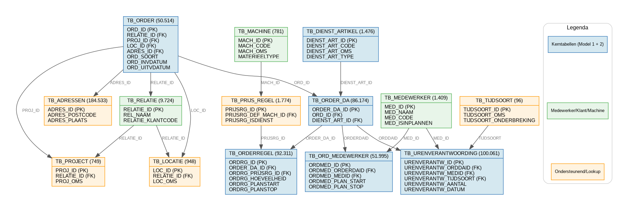
Figuur 1 | Entity Relationship Diagram van de kerntabellen

Volledigheid (Completeness)
Deelvraag 1: Welke kernvelden in de dataset zijn voldoende gevuld om als betrouwbare input voor de ML-modellen te dienen?
DOT-methode: Lab – Data Quality Check (ML)
In deze sectie wordt per relevante tabel bekeken hoe volledig de data is. De focus ligt op velden die daadwerkelijk nodig zijn voor de twee ML-modellen. Veel tabellen bevatten tientallen kolommen die volledig leeg zijn of puur administratief van aard. Deze worden hier buiten beschouwing gelaten.

Samenvattend overzicht
Per tabel is gekeken hoeveel kolommen goed gevuld zijn (minder dan 5% null), acceptabel (5 tot 20%), problematisch (20 tot 50%) of grotendeels leeg (meer dan 50%). Hieruit vallen een aantal zaken op. TB_ORDER_DA is als koppeltabel vrijwel volledig gevuld: 6 van de 9 kolommen hebben minder dan 5% null. TB_ADRESSEN is eveneens zeer compleet met 12 van de 13 kolommen onder de 5%. Aan de andere kant zijn TB_RELATIE (131 van 174 kolommen meer dan 50% null), TB_MEDEWERKER (50 van 66) en TB_MACHINE (41 van 48) grotendeels leeg. Dit is echter minder problematisch dan het lijkt, omdat het overgrote deel van die lege kolommen administratieve of financiële velden betreft die niet relevant zijn voor de modellen.

Bevindingen per tabel

TB_URENVERANTWOORDING
De kernvelden voor het tijdsvoorspellingsmodel zijn goed gevuld. URENVERANTW_AANTAL, URENVERANTW_TIJDSOORT, URENVERANTW_MEDID en URENVERANTW_DATUM zijn allemaal 100% aanwezig. De koppeling naar TB_ORDER_DA via URENVERANTW_ORDDAID is voor 95,4% gevuld, de overige 4,6% betreft waarschijnlijk uren die niet aan een specifieke order gekoppeld zijn. URENVERANTW_STARTTIJD en URENVERANTW_STOPTIJD zijn voor 87% beschikbaar. URENVERANTW_MACHID is volledig leeg (100% null), wat betekent dat machine-informatie via een andere route (TB_PRIJS_REGEL) gekoppeld moet worden. URENVERANTW_REISTIJD en URENVERANTW_KM zijn eveneens 100% leeg.
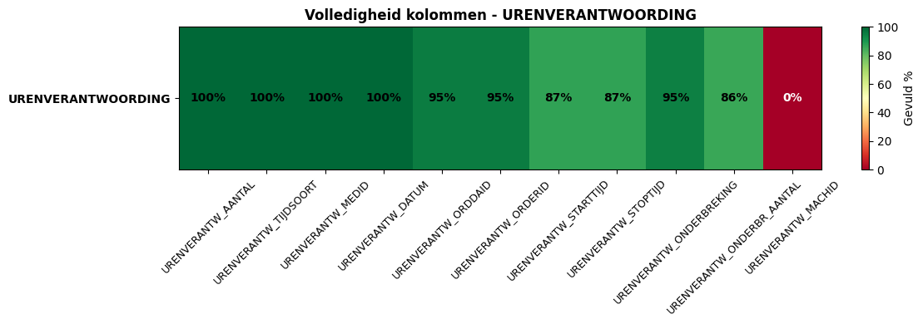
Figuur 2 | Volledigheid urenverantwoording

TB_ORDER
De basisvelden zijn goed gevuld: ORD_ID, RELATIE_ID, ORD_SOORT, ORD_INVDATUM, ORD_UITVDATUM en ORD_HOOFDMEDEWERKER zijn allemaal (nagenoeg) 100% aanwezig. BEWERKING_ID is voor 85% gevuld. Het belangrijkste aandachtspunt is LOC_ID met 78% null. ADRES_ID is met 34% null beter maar nog steeds beperkt. PROJ_ID is voor 44% null, wat betekent dat niet elke order aan een project gekoppeld is. ORD_MACHINE_ID is volledig leeg (100% null), wat opnieuw bevestigt dat machine-informatie niet direct in de ordertabel zit.
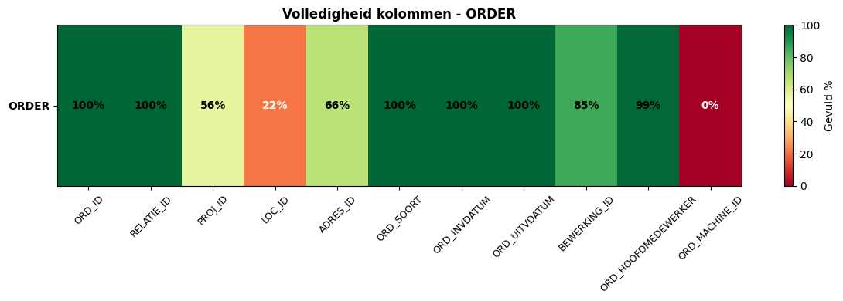
Figuur 3 | volledigheid order

TB_ORDERREGEL
De essentiële velden zijn goed gevuld. ORDRG_HOEVEELHEID is voor 99% aanwezig, ORDRG_PRIJSRG_ID en ORDER_DA_ID voor 100%. De geplande tijden ORDRG_PLANSTART en ORDRG_PLANSTOP zijn voor meer dan 99% gevuld. ORDRG_MACHINE_ID is met 87% null slecht gevuld, maar de koppeling via ORDRG_PRIJSRG_ID naar TB_PRIJS_REGEL biedt een alternatieve route naar machine-informatie.
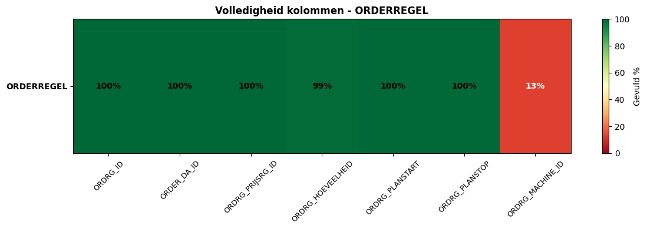
Figuur 4 | volledigheid onderregel

TB_ORDER_DA
Als koppeltabel is deze zeer goed gevuld. ORD_ID, DIENST_ART_ID en ORDER_DA_ID zijn alle drie 100% aanwezig. De drie kolommen met hoge null-percentages (PARENT_ORD_DA_ID, TEKSTRG_ID, TEKSTRG_GRP_VOLG_NR) zijn niet relevant voor de modellen. Deze tabel vormt geen knelpunt.
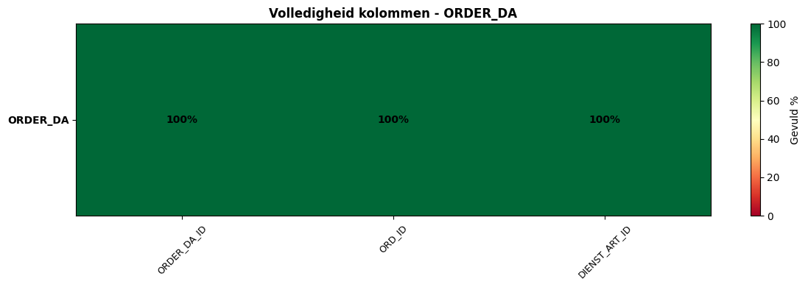
Figuur 5 | volledigheid order_da

TB_DIENST_ARTIKEL
DIENST_ART_CODE, DIENST_ART_OMS en DIENST_ART_BLOKKEREN zijn 100% gevuld. DIENST_ART_TYPE is voor 94% beschikbaar. BEWERKING_ID is met 39% null een aandachtspunt: dit veld koppelt de activiteit aan een bewerkingstype en kan nuttig zijn als feature. Van de 24 kolommen zijn er 15 meer dan 50% null, maar dit betreft voornamelijk administratieve velden (voorraad, magazijn, korting) die niet relevant zijn.
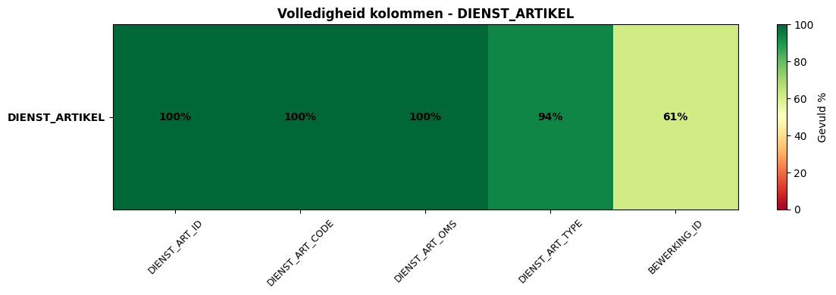
Figuur 6 | volledigheid dienstartikel

TB_PRIJS_REGEL
Hier zit een potentieel knelpunt. PRIJSRG_DEF_MACH_ID, het veld dat een prijsregel aan een standaardmachine koppelt, is voor 98% null. PRIJSRG_MACHGROP_ID (machinegroep) is voor 96% null. Dit betekent dat de directe koppeling tussen een dienst/tarief en een machine via deze tabel zeer beperkt is. PRIJSRG_ISDIENST en DIENSTTYPE_ID zijn wel 100% gevuld en kunnen gebruikt worden om het type dienst te classificeren.
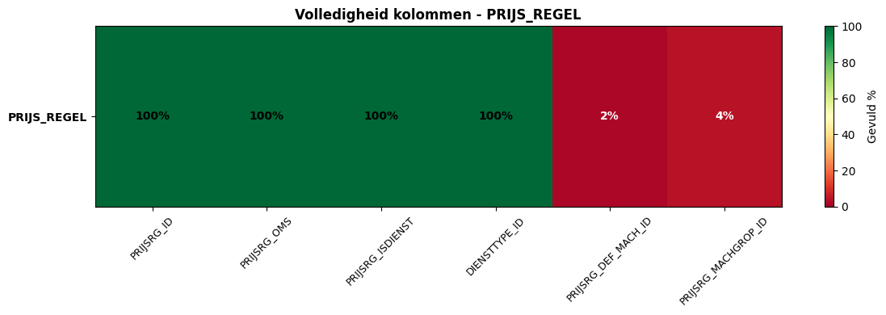
Figuur 7 | volledigheid prijs regel

TB_MACHINE
De identificatievelden MACH_CODE, MACH_OMS en MATERIEELTYPE zijn 100% gevuld, evenals MACH_INPLANBAAR. Technische specificaties zijn beperkt beschikbaar: MACH_MERK (44%), MACH_TYPE (31%), MACH_BOUWJAAR (38%). Van de 48 kolommen zijn er 41 meer dan 50% null, maar voor de modellen zijn alleen de identificatie- en classificatievelden nodig.
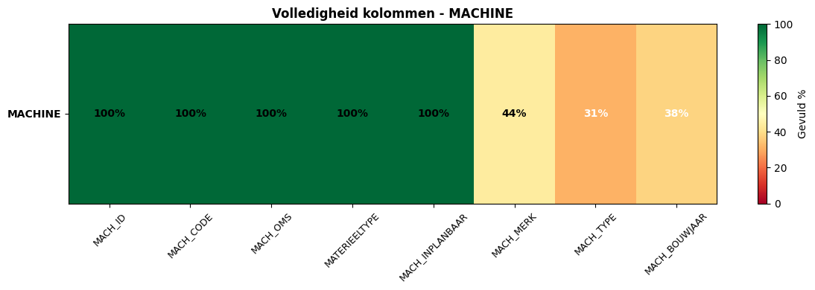
Figuur 8 | volledigheid machine

TB_ORD_MEDEWERKER
De essentiële koppelingsvelden zijn goed gevuld: ORDMED_MEDID, ORDMED_ORDERDAID en ORDMED_ORDERREGELID zijn 100% aanwezig. ORDMED_PLAN_START en ORDMED_PLAN_STOP zijn voor 99% gevuld. ORDMED_MANDAGEN is voor 98% beschikbaar. ORDMED_MACHID is volledig leeg (100% null), wat consistent is met het patroon dat machine-informatie niet direct aan medewerker-toewijzingen gekoppeld wordt.
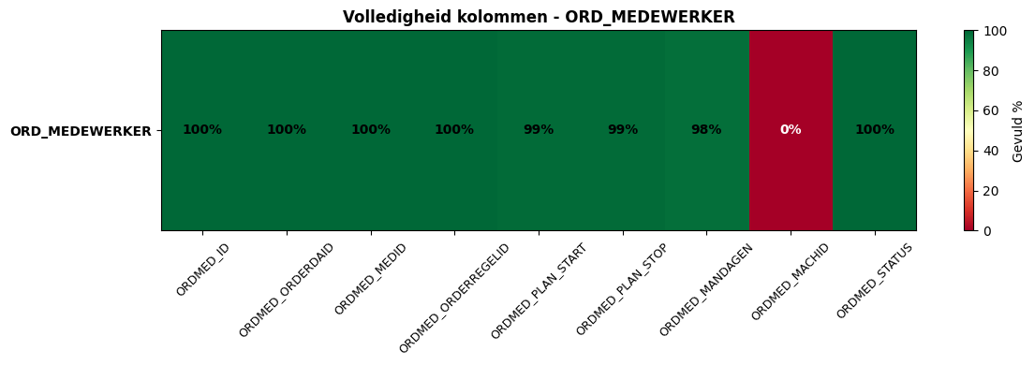
Figuur 9 | volledigheid order medewerker

TB_ADRESSEN, TB_MEDEWERKER en TB_RELATIE
TB_ADRESSEN is zeer compleet: vrijwel alle velden hebben minder dan 1% null. TB_MEDEWERKER heeft veel lege kolommen, maar de relevante velden (MED_ID, MED_NAAM, MED_CODE, MED_ISINPLANNEN, MED_ISMEDEWERKER) zijn 100% gevuld. TB_RELATIE bevat 174 kolommen waarvan 131 meer dan 50% null, maar RELATIE_ID, REL_NAAM en RELATIE_KLANTCODE zijn volledig aanwezig. De lege velden betreffen grotendeels financiële, facturatie- en mestadministratiegegevens die niet relevant zijn.
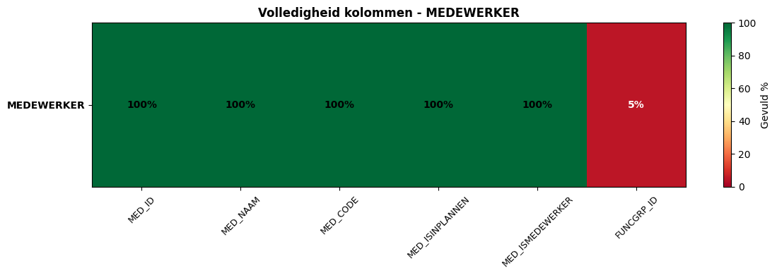
Figuur 10 | volledigheid medewerker
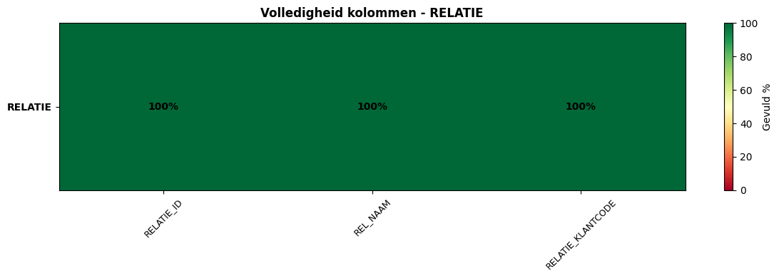
Figuur 11 | volledigheid relatie

TB_PROJECT, TB_LOCATIE en TB_TIJDSOORT
TB_PROJECT heeft de relevante velden (PROJ_ID, PROJ_OMS, PROJ_STARTDT, RELATIE_ID) goed gevuld. PROJ_EINDDT is voor 96% null, wat erop wijst dat projecten zelden een expliciete einddatum krijgen. TB_LOCATIE heeft de kernvelden (LOC_ID, LOC_CODE, ADRES_ID) voor 100% gevuld, maar wordt vanuit TB_ORDER slechts in 22% van de gevallen gekoppeld. TB_TIJDSOORT is als lookup-tabel volledig bruikbaar: TIJDSOORT_ID, TIJDSOORT_OMS en TIJDSOORT_ONDERBREKING zijn 100% aanwezig.

Belangrijkste risico: machine-koppeling
Uit de volledigheidsanalyse komt één structureel probleem naar voren: de koppeling tussen opdrachten en machines is op meerdere plekken vrijwel leeg. URENVERANTW_MACHID (100% null), ORD_MACHINE_ID (100% null), ORDMED_MACHID (100% null), ORDRG_MACHINE_ID (87% null), PRIJSRG_DEF_MACH_ID (98% null) en PRIJSRG_MACHGROP_ID (96% null) laten zien dat machine-informatie niet structureel aan opdrachten, uren of medewerker-toewijzingen wordt gekoppeld. Dit is relevant voor zowel het tijdsvoorspellingsmodel (waar het type machine de duur beïnvloedt) als het resource-matching model (waar machine-ervaring een kernfactor is). Hier moet verder onderzocht worden of er alternatieve routes bestaan om deze koppeling alsnog te maken. Een mogelijkheid is dat de omschrijving in TB_PRIJS_REGEL (PRIJSRG_OMS, 100% gevuld) informatie over de gebruikte machine bevat, waardoor via tekstanalyse alsnog een koppeling gelegd kan worden.

Conclusie volledigheid
De kernvelden die nodig zijn voor het berekenen van de target variable (gewerkte uren) en het koppelen van medewerkers aan opdrachten zijn goed tot zeer goed gevuld. De koppelingen via TB_ORDER_DA functioneren naar behoren. Het grootste risico zit in de machine-koppeling, die structureel ontbreekt in de data. Veel tabellen bevatten grote aantallen lege kolommen, maar dit betreft vrijwel uitsluitend administratieve velden die buiten de scope van dit project vallen

Consistentie (Consistency)
Deelvraag 2: In hoeverre zijn de koppelingen tussen tabellen intern consistent en vrij van referentiële of logische fouten?
DOT-methode: Lab – Data Quality Check (ML) | Field – Descriptive Statistics
In deze sectie wordt onderzocht of de data intern consistent is. Hiervoor zijn vier typen checks uitgevoerd over alle vijf databases: referentiële integriteit (kloppen de foreign keys), datumconsistentie (liggen start- en einddatums in de juiste volgorde), waardeconsistentie (zijn er onmogelijke waarden) en cross-database consistentie (zijn dezelfde entiteiten over databases heen gelijk).

Referentiële integriteit
Er zijn 18 foreign key relaties gecontroleerd tussen de relevante tabellen. Geen enkele FK-check leverde violations op: alle verwijzingen naar parent-tabellen kloppen. Dit betekent dat elke URENVERANTW_ORDDAID verwijst naar een bestaand ORDER_DA_ID, elke ORDMED_MEDID naar een bestaand MED_ID, enzovoort. De referentiële integriteit van de dataset is volledig intact.

Datumconsistentie
Bij de datumchecks valt op dat in TB_ORDER de invoerdatum (ORD_INVDATUM) in 20 tot 33% van de gevallen na de uitvoerdatum (ORD_UITVDATUM) ligt, en in 18 tot 30% na de einddatum (ORD_EINDDATUM). Dit patroon is consistent over alle vijf databases. De meest waarschijnlijke verklaring is dat deze velden een andere betekenis hebben dan de naamgeving suggereert, of dat ORD_UITVDATUM en ORD_EINDDATUM al bij het aanmaken van de order worden ingevuld als geplande datums. Aangezien deze velden niet als directe features voor de modellen worden gebruikt maar hooguit als context, vormt dit geen blokkade. De overige datumchecks (ORDRG_PLANSTART vs ORDRG_PLANSTOP, ORDMED_PLAN_START vs ORDMED_PLAN_STOP, en URENVERANTW_STARTTIJD vs URENVERANTW_STOPTIJD) leverden nul violations op.
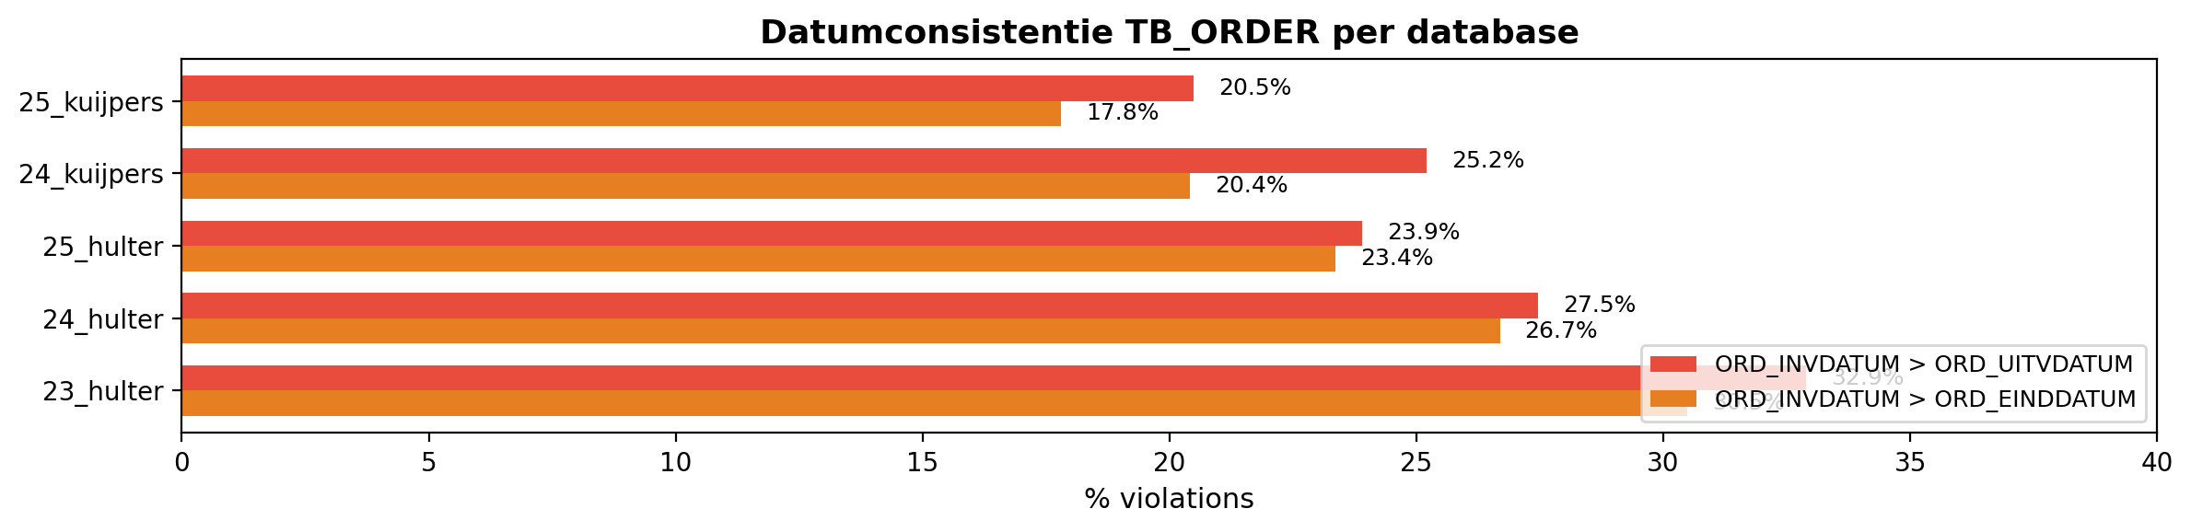
Figuur 12 | dataconsistentie order per database

Waardeconsistentie
Negatieve of onrealistisch hoge uren komen nauwelijks voor: over alle databases zijn er slechts 2 negatieve waarden en 11 registraties boven 24 uur in TB_URENVERANTWOORDING, op een totaal van ruim 100.000 records (minder dan 0,03%). Negatieve hoeveelheden in TB_ORDERREGEL komen vaker voor: tussen 0,9% en 2,3% per database. Dit zijn waarschijnlijk correctieboekingen of creditregels en geen echte fouten. Negatieve mandagen in TB_ORD_MEDEWERKER liggen tussen 0,5% en 1,5%, wat eveneens wijst op correcties. Voor het ML-model moeten deze records gefilterd of gemarkeerd worden bij de datapreparatie.
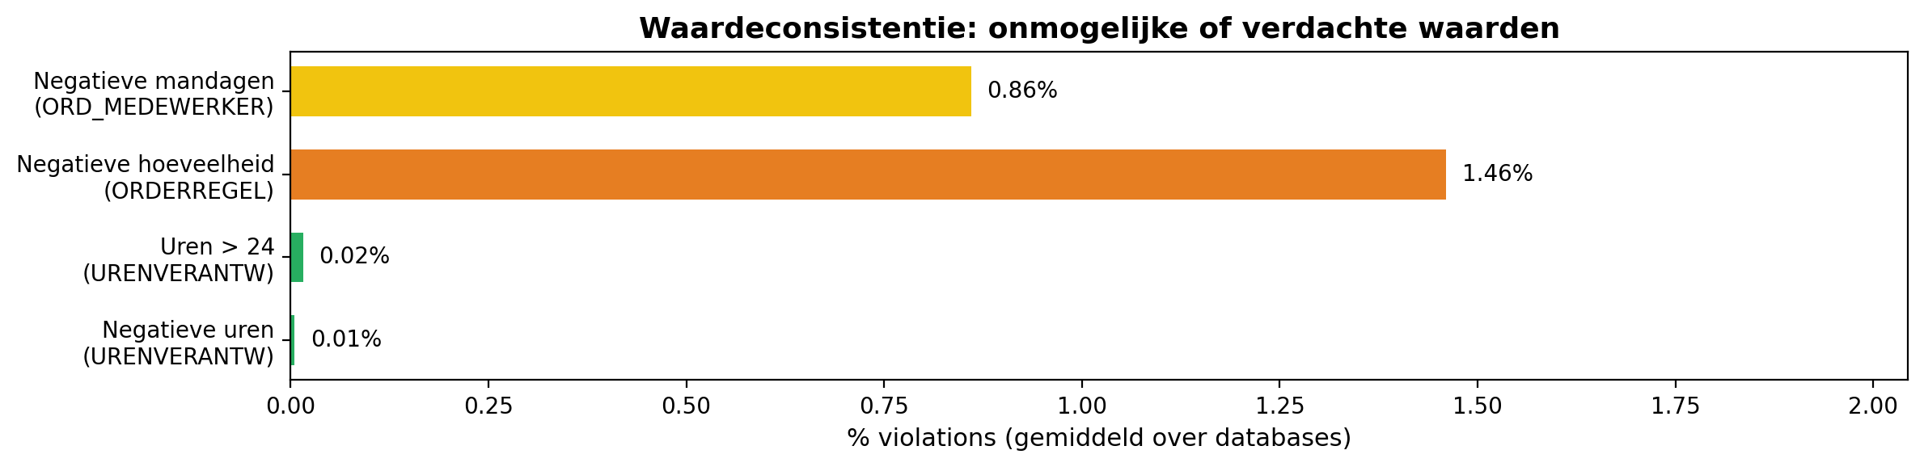
Figuur 13 | waardeconsistentie onmogelijke waardes

Duplicaten
Dubbele medewerker-toewijzingen (dezelfde medewerker meerdere keren aan dezelfde order_da gekoppeld) komen beperkt voor: 0 tot 27 gevallen per database. Dubbele urenregistraties (dezelfde medewerker, dezelfde order_da, dezelfde datum) komen significant vaker voor: tussen 2.079 en 8.380 per database, wat neerkomt op 23 tot 24% van de urenregistraties. Dit is waarschijnlijk geen echte duplicatie maar het gevolg van meerdere urenboekingen per medewerker per dag op dezelfde opdracht, bijvoorbeeld een ochtend- en middagsessie. Voor het tijdsvoorspellingsmodel moeten deze records geaggregeerd worden per combinatie van medewerker, opdracht en datum.

Cross-database consistentie
De vijf databases hebben exact dezelfde 325 foreign key definities, wat bevestigt dat ze hetzelfde schema delen. Bij het vergelijken van entiteiten over databases heen vallen enkele zaken op. TB_MEDEWERKER is vrijwel volledig consistent: slechts 2 van de 698 unieke medewerker-IDs hebben een afwijkende naam (0,3%), wat verklaard kan worden door naamswijzigingen. TB_MACHINE heeft 14 van 510 IDs met een afwijkende omschrijving (2,8%), wat eveneens beperkt is. TB_DIENST_ARTIKEL laat meer inconsistentie zien: 82 van 608 dienst-artikelen (13,5%) hebben een andere omschrijving over databases heen. Dit kan te maken hebben met het hernoemen of verfijnen van diensten over de jaren. Het meest opvallend is TB_RELATIE: 1.850 van 3.185 relaties (58%) hebben een afwijkende naam over databases. Dit hoge percentage wijst er waarschijnlijk op dat relatienamen regelmatig worden bijgewerkt (adreswijzigingen, naamswijzigingen, correcties). Voor de modellen is dit geen probleem omdat relaties via RELATIE_ID gekoppeld worden en de naam niet als feature dient.
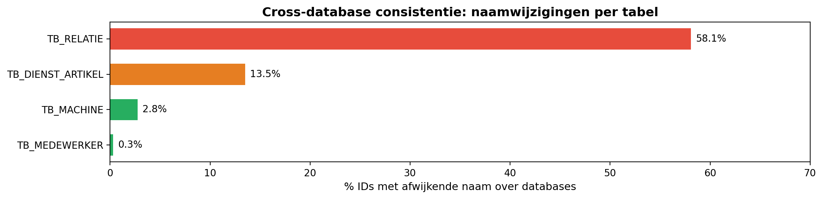
Figuur 14 | cross-database consistentie namen

Conclusie consistentie
De referentiële integriteit is volledig intact en de kernkoppelingen tussen tabellen zijn betrouwbaar. De datumvelden in TB_ORDER vertonen een afwijkend patroon dat nader bekeken moet worden maar geen blokkade vormt. Negatieve waarden en onrealistische uren komen minimaal voor en kunnen in de datapreparatie gefilterd worden. Urenregistraties zijn niet uniek per dag/medewerker/opdracht en moeten geaggregeerd worden. Cross-database consistentie is goed voor medewerkers en machines, maar relatienamen wijzigen frequent.

Nauwkeurigheid (Accuracy)
Deelvraag 3: Welke onrealistische of foutieve waarden zijn aanwezig in de dataset en in welke mate beïnvloeden deze de bruikbaarheid voor de modellen?
DOT-methode: Lab – Data Quality Check (ML)

Datumbereik
Alle datumvelden in TB_ORDER, TB_ORDERREGEL, TB_ORD_MEDEWERKER en TB_URENVERANTWOORDING zijn gecontroleerd op records buiten het verwachte bereik van 2023 tot en met 2025. In TB_ORDER bevat ORD_INVDATUM 118 records vóór 2023 en 253 na 2025 (0,73% van 50.514 records). ORD_UITVDATUM heeft 139 records vóór 2023 en 464 na 2025 (1,19%). In TB_URENVERANTWOORDING heeft URENVERANTW_DATUM 321 records vóór 2023 en 778 na 2025 op een totaal van 100.061 registraties (1,10%).
Mogelijk logisch: Datums na 2025 in ORD_UITVDATUM en ORD_EINDDATUM zijn goed verklaarbaar. Dit zijn toekomstige plandata die al bij het aanmaken van een order worden ingevoerd als streefdatum. Een opdracht die in 2024 wordt aangemaakt met een verwachte uitvoering in 2026 is planningsinhoudelijk correct. Hetzelfde geldt voor meerdaagse of seizoensgebonden werkzaamheden die worden vooruitgepland. Voor URENVERANTW_DATUM geldt dat een klein aantal uren mogelijk op een andere dag wordt afgeboekt dan de werkelijke uitvoering, bijvoorbeeld bij nachtdiensten die over middernacht lopen.
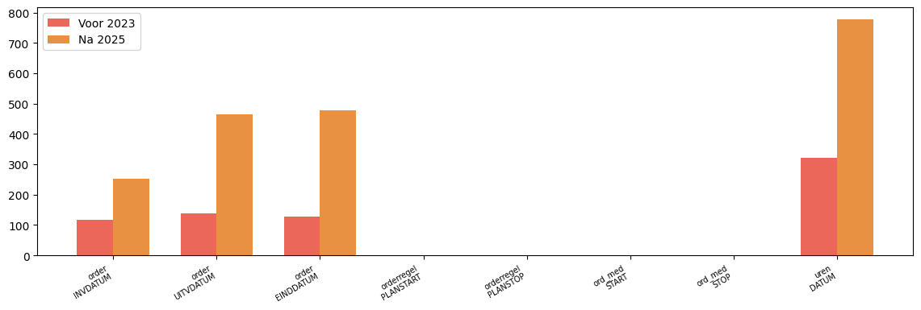
Niet logisch: Datums vóór 2023 zijn in dit systeem niet verklaarbaar. De database-export is expliciet beperkt tot de periode 2023–2025. Records met een ORD_INVDATUM of URENVERANTW_DATUM voor 2023 zijn vrijwel zeker invoerfouten, systeemmigratierestanten of kopiefouten uit een ouder systeem. Voor het ML-model zijn dit ruis-records die verwijderd dienen te worden. Datums ver na 2025, meer dan twee jaar in de toekomst, zijn eveneens onwaarschijnlijk en wijzen op standaardwaarden of typfouten in het jaarveld.

Figuur 15 | Records buiten datumbereik 2023–2025 per datumveld

Taakoverlap
Per medewerker zijn de geplande intervallen in TB_ORD_MEDEWERKER gesorteerd op starttijd en paarsgewijs vergeleken. Uit de analyse blijkt dat over alle vijf databases nul overlappende medewerker-toewijzingen zijn gevonden. Dit is een positieve bevinding: de planning bevat geen aantoonbare dubbele inzet van medewerkers op hetzelfde moment.
Mogelijk logisch: De afwezigheid van overlappen is inhoudelijk goed te verklaren. WerkExpert beschikt over planningslogica die dubbele inzet bij het invoeren blokkeert of waarschuwt. Planners werken daarbinnen, waardoor overlappen in de data niet of nauwelijks voorkomen. Bovendien registreert het systeem mandagen als eenheid, niet altijd tot op de minuut, wat kleine werkelijke overlappen buiten het zichtbereik van deze check houdt.
Niet logisch: Een resultaat van exact nul overlappen over alle databases en alle medewerkers verdient enige scepsis. Het is mogelijk dat de check alleen expliciete tijdstempeloverlap detecteert, terwijl opdrachten met alleen een datum (zonder uur) buiten de vergelijking vallen. Als ORDMED_PLAN_START en ORDMED_PLAN_STOP op dagniveau zijn ingevuld in plaats van op tijdniveau, dan worden intra-dag overlappen niet zichtbaar. Dit is een methodische beperking die bij de datapreparatie nader onderzocht moet worden.
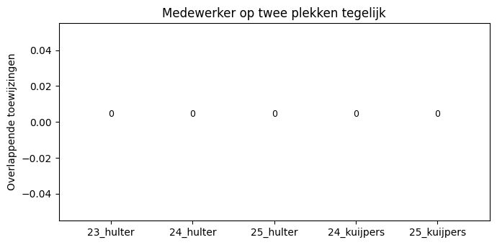
Figuur 16 | Medewerker-overlap: twee opdrachten tegelijk per database

Duurverdeling
De verdeling van gewerkte uren (tijdsoort 3) en mandagen is geanalyseerd op uitbijters. In TB_URENVERANTWOORDING zijn over alle databases 2 negatieve uren-registraties gevonden (0,00%) en 11 registraties boven de 24 uur (0,01%), op een totaal van ruim 100.000 records. In TB_ORD_MEDEWERKER zijn 426 negatieve mandaagwaarden aangetroffen (0,83% van 51.118 records).
Mogelijk logisch: Negatieve mandagen (426 stuks) zijn zeer waarschijnlijk correctie- of stornoboekingen. In een planningssysteem worden foute toewijzingen soms gecorrigeerd door een negatieve tegenpost aan te maken in plaats van de oorspronkelijke regel te verwijderen. Dit is een gangbare boekhoudkundige praktijk en zegt niets over de kwaliteit van de positieve records. De 11 registraties boven 24 uur kunnen in theorie wachtdiensten of opkomstregistraties zijn, waarbij meerdere activiteiten samengevoegd zijn tot één boeking die een volledige werkperiode beslaat.
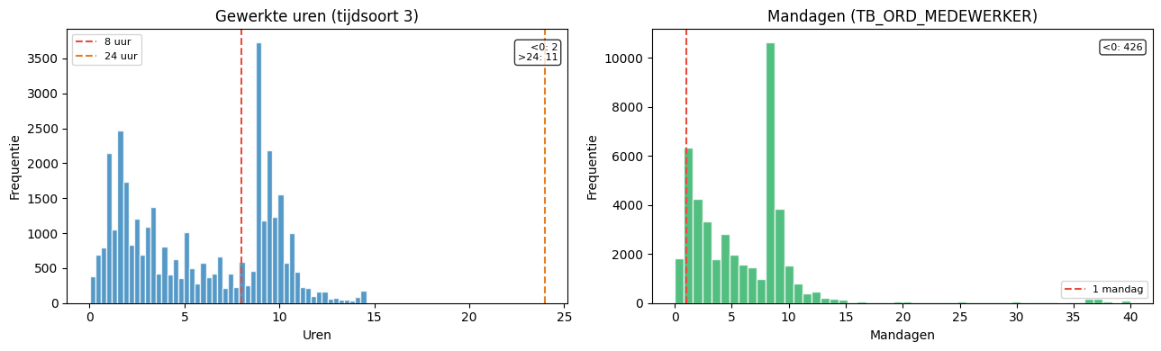
Niet logisch: De 2 negatieve urenregistraties zijn inhoudelijk niet te rechtvaardigen als werktijd: negatieve uren kunnen geen realistisch meetgetal zijn voor uitgevoerde arbeid. Voor het tijdsvoorspellingsmodel zijn dit foutieve trainingsexemplaren die verwijderd moeten worden. Registraties boven 24 uur zijn in de context van individuele taakuitvoering vrijwel altijd een invoerfout: een medewerker kan niet meer dan 24 uur per dag aan één taak besteden. Ook deze moeten worden gefilterd of gecapped bij de datapreparatie. Het feit dat het slechts om 13 records gaat op 100.000 maakt filtering risicovrij.

Figuur 17 | Verdeling gewerkte uren (tijdsoort 3) en mandagen met uitbijtermarkeringen

Machine-koppeling via vectorruimte (TF-IDF + cosine similarity)
Omdat alle directe machine-velden (URENVERANTW_MACHID, ORD_MACHINE_ID, ORDMED_MACHID) vrijwel volledig leeg zijn, is PRIJSRG_OMS onderzocht als alternatieve route. In plaats van vaste trefwoorden is een TF-IDF vectorruimte gebouwd op basis van alle 510 machine-omschrijvingen (MACH_OMS) uit TB_MACHINE, met karakter 3-4-grams als features (6.020 in totaal). Elke PRIJSRG_OMS wordt via cosine similarity gematcht aan de meest gelijkende machine-omschrijving. Van de 1.774 prijsregels hadden 13 een bekende PRIJSRG_DEF_MACH_ID die als validatieset konden dienen.
De validatie laat zien dat 0 van de 13 gelabelde records correct werden gematcht (0,0%). Dit is een opvallend resultaat dat inhoudelijk verklaard kan worden: PRIJSRG_OMS bevat combinatie-omschrijvingen zoals “Tractor 70 pk + klepelmaaier”, terwijl MACH_OMS individuele machine-namen bevat zoals “seppi klepelmaaier”. De vectorruimte matcht op het meest dominante karakter-patroon, wat bij combinaties niet de exacte machine uit de database oplevert. Ondanks de slechte validatiescore leveren de niet-gelabelde matches wél bruikbare resultaten op: “Zuignap” → zuignap (1,000), “Vrachtwagen + zuigunit” → zuigunit op vrachtwagen (0,948), “Veegmachine” → bema veegmachine (0,819).
Mogelijk logisch: De hoge similarity-scores bij enkelvoudige omschrijvingen (Zuignap, Veegmachine, Stenenklem, Container ophalen 14 m3) laten zien dat de vectoraanpak goed werkt wanneer PRIJSRG_OMS en MACH_OMS structureel vergelijkbaar zijn. Het falen op de gelabelde set is methodisch verklaarbaar: de 13 gelabelde prijsregels beschrijven samengestelde diensten met meerdere machines, waarbij de exacte machine uit de database niet het meest dominante karakter-patroon bepaalt. De methode is dus niet kapot — hij is toegepast op een structureel ander type omschrijving dan hij optimaal aankan.
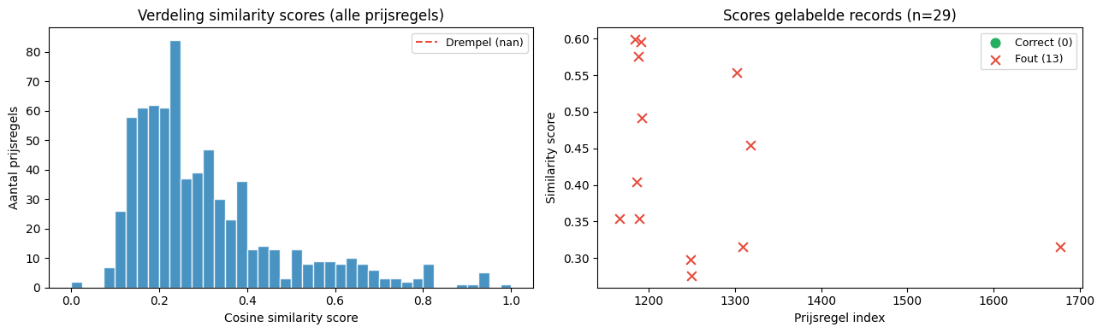
Niet logisch: Een validatiescore van 0,0% is onbruikbaar als basis voor een ML-feature zonder aanvullende bewerking. De laagste scores (Quickdown: 0,000, Tipo: 0,000, Shovel CAT 950G: 0,082) laten zien dat chemische productnamen, merknamen en materiaaltypes structureel buiten het vocabulaire van TB_MACHINE vallen. Bovendien zijn de 13 bekende koppelingen mogelijk niet representatief — het zijn precies de combinatiediensten die de moeilijkste gevallen vormen. Voor het resource-matching model is de vectoraanpak in de huidige vorm niet direct inzetbaar als machine-feature, maar biedt het wel een basis voor een verfijndere aanpak waarbij PRIJSRG_OMS eerst gesplitst wordt op componenten vóór de similarityberekening.

Figuur 18 | Similarity-scoreverdeling (links) en validatie op 13 gelabelde prijsregels (rechts)

Tijdigheid (Timeliness)
Deelvraag 4: Zijn er temporele gaten of structurele verstoringen in de tijdreeksen die de representativiteit van de trainingsdata beïnvloeden?
DOT-methode: Field – Descriptive Statistics | Lab – Data Analytics
Hoe actueel is de data, zijn er gaten in de tijdreeksen, zijn er periodes met opvallend weinig of veel registraties (bijv. COVID, vakanties).

Epoch-waarden (Firebird null-placeholders)
Bij de analyse van alle datumkolommen in de relevante tabellen zijn records aangetroffen met de waarde 1899-12-30 of 1900-01-23. Dit zijn geen echte datums maar pseudo-null waarden die Firebird aanmaakt wanneer een datumveld leeg wordt opgeslagen zonder expliciet NULL te zijn. In totaal zijn 935 urenregistraties en 293 orders aangetroffen met een dergelijke epoch-waarde.
De epoch-waarden zijn verspreid over drie kolommen en vier van de vijf databases. In TB_URENVERANTWOORDING gaat het om URENVERANTW_DATUM: 2 records in 23_hulter, 1 in 24_kuijpers en 1 in 25_hulter. In TB_ORDER zijn ORD_UITVDATUM en ORD_EINDDATUM elk aangetast in 24_kuijpers (1 record) en 25_kuijpers (1 record). Als percentage van het totaal zijn de aantallen verwaarloosbaar (0,00 tot 0,02%), maar ze zijn relevant omdat ze zonder filtering de datumdistributie en gatenanalyse zwaar vertekenen: de periode-berekening loopt van 1899 tot 2025 in plaats van de verwachte 2023 tot 2025.
Voor de trainingsdata worden deze records behandeld als ontbrekende waarden. Alle datums voor 2000 worden gefilterd voor de analyses en verwijderd uit de ML-pipeline. De waarde 1899-12-30 correspondeert met dag nul in het Delphi-datumsysteem waarop Firebird intern is gebaseerd, wat bevestigt dat dit een systeemartefact is en geen invoer van een gebruiker.
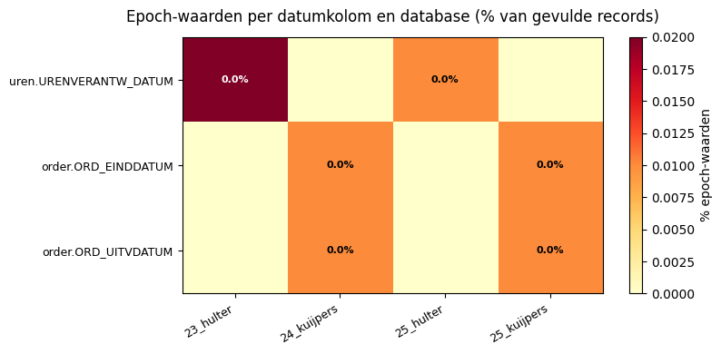
Figuur 19 | Epoch-waarden per datumkolom en database (% van gevulde records)

Datadekking per database
Na het filteren van epoch-waarden beslaat de urendata per database de volgende periodes. De database 23_hulter loopt van januari 2023 tot januari 2024 en bevat 9.619 urenregistraties over 13 maanden, gemiddeld 740 per maand. De database 24_hulter loopt van december 2023 tot januari 2025 met 10.629 registraties over 14 maanden, gemiddeld 759 per maand. De database 24_kuijpers heeft de langste reeks: van januari 2022 tot februari 2025 met 32.328 registraties over 37 maanden en een gemiddelde van 874 per maand. De database 25_hulter loopt van februari 2024 tot december 2025 met 11.016 registraties over 21 maanden, gemiddeld 525 per maand. De database 25_kuijpers beslaat eveneens een ruime periode van januari 2022 tot december 2025 met 35.534 registraties over 42 maanden en gemiddeld 846 per maand.
Opvallend is dat 24_kuijpers en 25_kuijpers verder teruggaan dan 2023. De database-export is bedoeld voor de periode 2023 tot 2025, maar de Kuijpers-databases bevatten ook records uit 2022. Dit zijn geen fouten: de records zijn inhoudelijk geldig. Ze bieden extra historische context voor de modellen maar vallen buiten het beoogde trainingsvenster. Voor consistentie met de Hulter-databases wordt de trainingsdata beperkt tot 2023 en later.
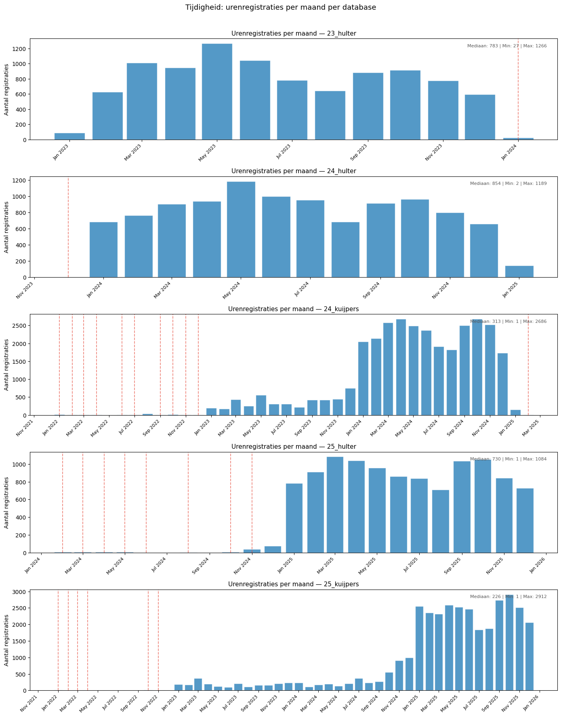
Figuur 20 | Urenregistraties per maand per database (epoch-waarden gefilterd)

Temporele gaten
De gatenanalyse controleert of er maanden ontbreken in de urenregistraties binnen de periode van elke database. Voor vier van de vijf databases zijn geen gaten gevonden: 23_hulter, 24_hulter, 24_kuijpers en 25_kuijpers zijn zonder onderbrekingen doorlopend gevuld. De database 25_hulter heeft 2 ontbrekende maanden: juli 2024 en september 2024 ontbreken volledig.
De volledigheidspercentages lopen uiteen van 91,3% voor 25_hulter tot boven 100% voor de Kuijpers-databases. Dat laatste komt doordat de Kuijpers-databases ook 2022-data bevatten, waardoor ze meer aanwezige maanden tellen dan het 2023 tot 2025 venster verwacht.
De ontbrekende maanden in 25_hulter zijn een aandachtspunt voor het tijdsvoorspellingsmodel. Juli en september 2024 zijn typische buitenwerkmaanden die juist relevant kunnen zijn voor seizoenspatronen. Of het hier gaat om een daadwerkelijke pauze in werkzaamheden of om een registratiefout is op basis van de data alleen niet vast te stellen. Mogelijk is er in die maanden gewoon niet gewerkt door vakantie, ziekte of projectstilstand.
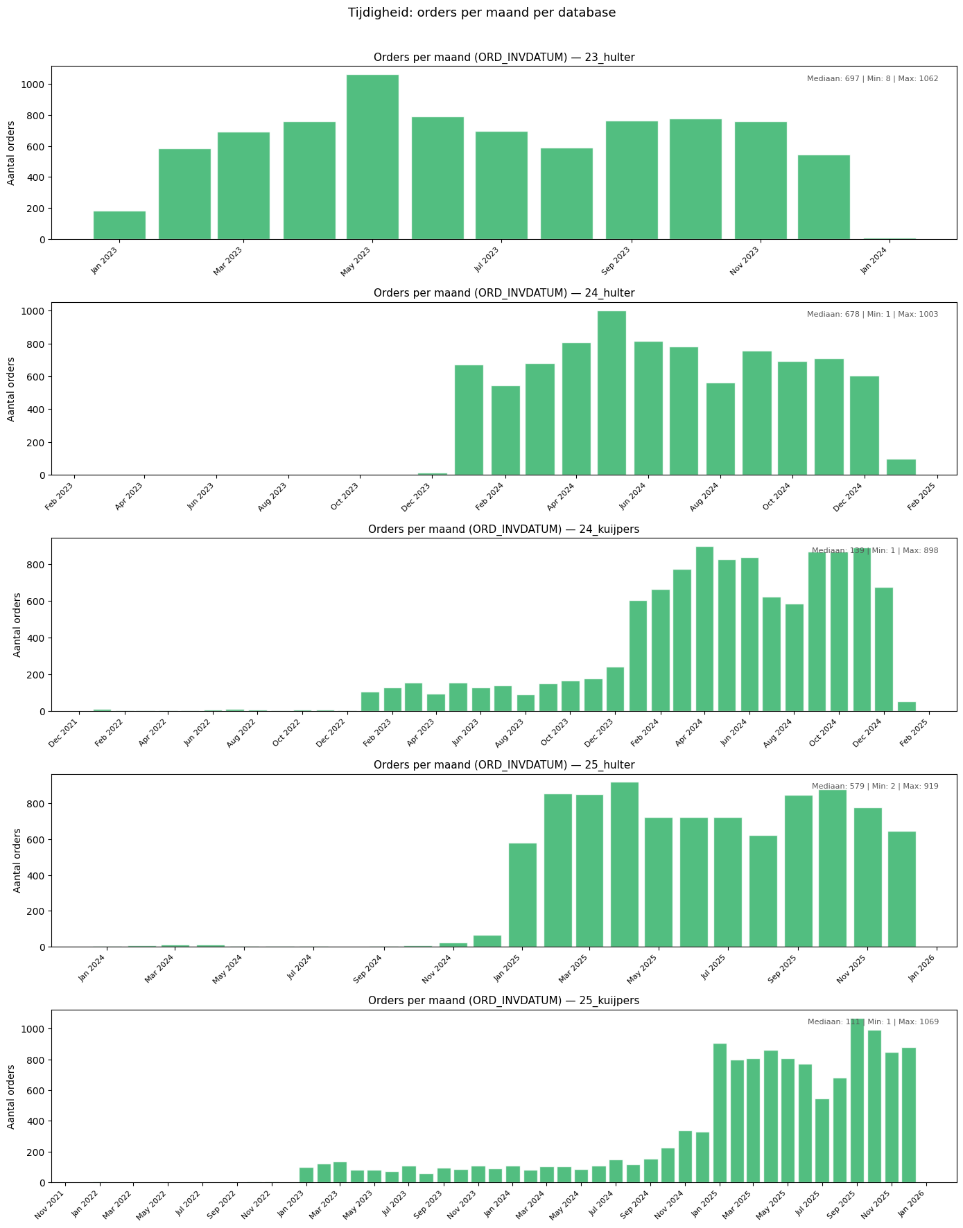
Figuur 21 | Orders per maand per database (ORD_INVDATUM)

Seizoenspatronen
De urenregistraties laten over alle databases gecombineerd een duidelijk werkdagpatroon zien. Van het totaal wordt 2,6% van de registraties op een weekend aangemaakt, de rest valt op maandag tot en met vrijdag. De weekendregistraties zijn inhoudelijk te verklaren: bepaalde werkzaamheden in de buitenruimte of piketdiensten vinden ook in het weekend plaats.
Op maandniveau is een zomerdip zichtbaar in juli en augustus, wat overeenkomt met de bouwvakvakantie. December toont ook een lichte dip, in lijn met de kerstvakantie. Dit is een structureel patroon en geen datakwaliteitsprobleem: het weerspiegelt hoe het bedrijf werkt. Wel is het van belang dat het model dit seizoenspatroon leert herkennen en niet interpreteert als een informatietekort.
De orderdistributie volgt hetzelfde patroon: aanmaakdatums van orders vallen op werkdagen en vertonen dezelfde zomerdip. Dit is consistent met de urenregistraties en geeft geen aanleiding tot aanvullende actie.
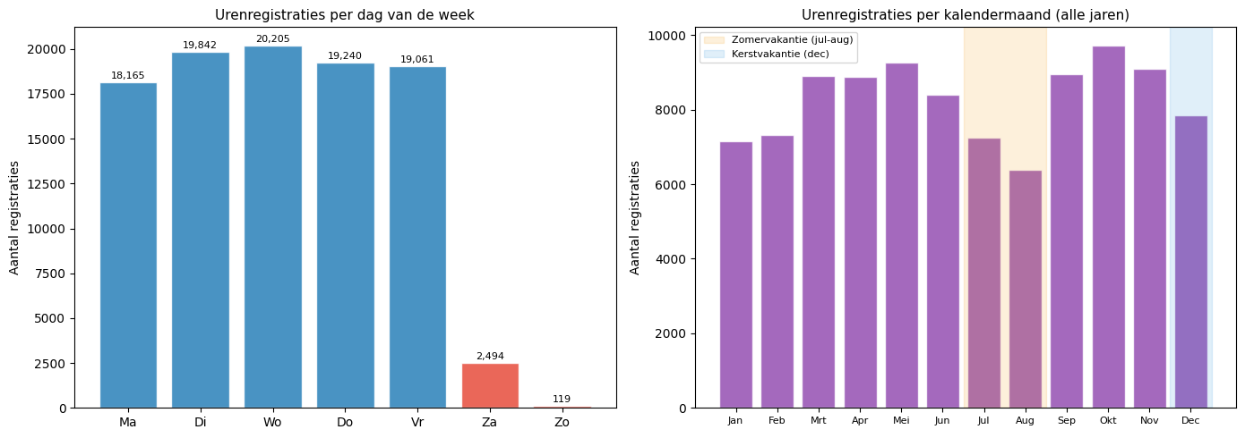
Figuur 22 | | Urenregistraties per dag van de week en per kalendermaand

Conclusie tijdigheid
De dataset is actueel en beslaat voor de meeste databases een aaneengesloten periode van 13 tot 42 maanden. Er zijn geen structurele gaten die de trainingsdata onbruikbaar maken. De twee ontbrekende maanden in 25_hulter zijn beperkt en verklaarbaar. De epoch-waarden zijn een systeemartefact van Firebird en vormen geen datakwaliteitsprobleem zolang ze correct als ontbrekende waarden worden behandeld. Het seizoenspatroon in de data is zichtbaar en inhoudelijk consistent: het model moet worden getraind met de wetenschap dat registraties in juli, augustus en december structureel lager uitvallen. De weekendregistraties (2,6%) zijn laag genoeg om geen vertekening te veroorzaken maar hoog genoeg om mee te nemen in de trainingsdata.

Bruikbaarheid voor het Project
Deelvraag 5: Welke tabellen en velden leveren bruikbare features op voor het tijdsvoorspellingsmodel en het resource-matching model?
DOT-methode: Lab – Data Analytics | Field – Exploratory Data Analysis

Tijdsoort-verdeling en target variable
TB_URENVERANTWOORDING bevat urenregistraties van meerdere tijdsoorten. Voor het tijdsvoorspellingsmodel is tijdsoort 3 (Bewerking) de target variable: dit zijn de daadwerkelijk gewerkte productie-uren per opdracht. Van de 100.061 records is 36,5% tijdsoort 3 (36.482 records). De overige tijdsoorten zijn niet irrelevant: tijdsoort 1 (Effectief) en tijdsoort 2 (Pauze) zijn nodig om de netto werktijd te berekenen door onderbrekingen van de bewerkingstijd af te trekken. Zonder deze tijdsoorten is de target variable niet correct te reconstrueren.
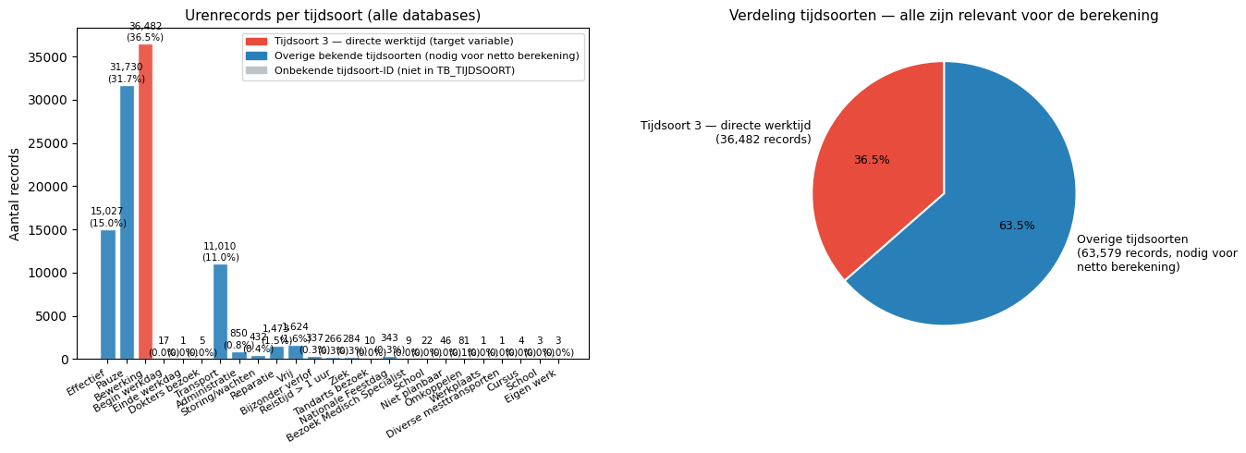
Figuur 23 | Verdeling van urenrecords per tijdsoort en het aandeel bruikbaar voor de target variable

Verdeling van de target variable
Na filtering op tijdsoort 3 en positieve waarden blijven 36.373 bruikbare records over. De mediaan ligt op 5,5 uur per registratie, met een interkwartielrange van 2,0 tot 9,25 uur. De verdeling is rechtsscheef: de meeste registraties liggen onder de 8 uur, maar er zijn langere registraties tot maximaal 18 uur. De P99-grens ligt op 13,25 uur, waarboven uitbijters zitten die in de cleaning-stap beoordeeld worden. De verdeling is consistent over alle vijf databases, wat erop wijst dat de registratiepraktijk vergelijkbaar is.
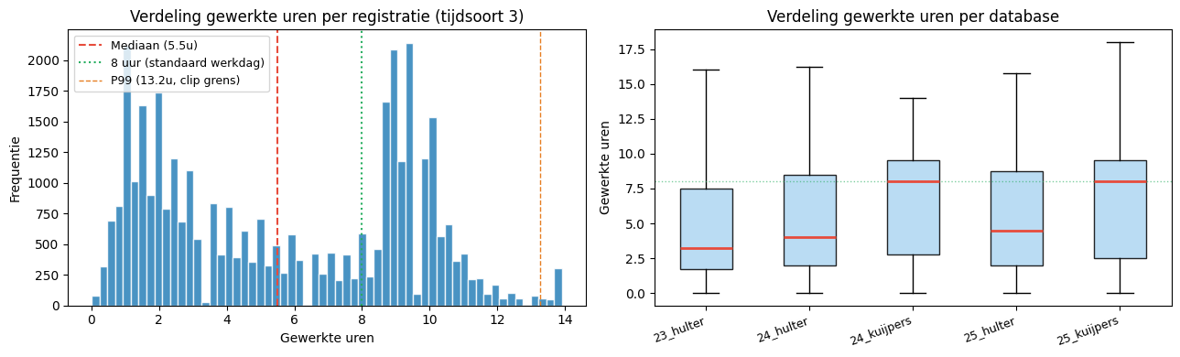
Figuur 24 | Verdeling van gewerkte uren (tijdsoort 3) als histogram en boxplot per database

Koppelketen volledigheid
De ML-modellen vereisen een complete koppeling van urenrecords via ORDER_DA naar ORDER, DIENST_ARTIKEL en MEDEWERKER. Van de 36.373 startrecords overleven er 36.311 alle vier de join-stappen (99,8%). Het enige verlies treedt op bij de koppeling naar ORDER_DA: 62 records (0,2%) missen een geldige ORDER_DA_ID. Alle vervolgkoppelingen naar ORDER, DIENST_ARTIKEL en MEDEWERKER zijn volledig intact. Dit is een uitstekend resultaat: de koppelketen vormt geen belemmering voor de modellen.
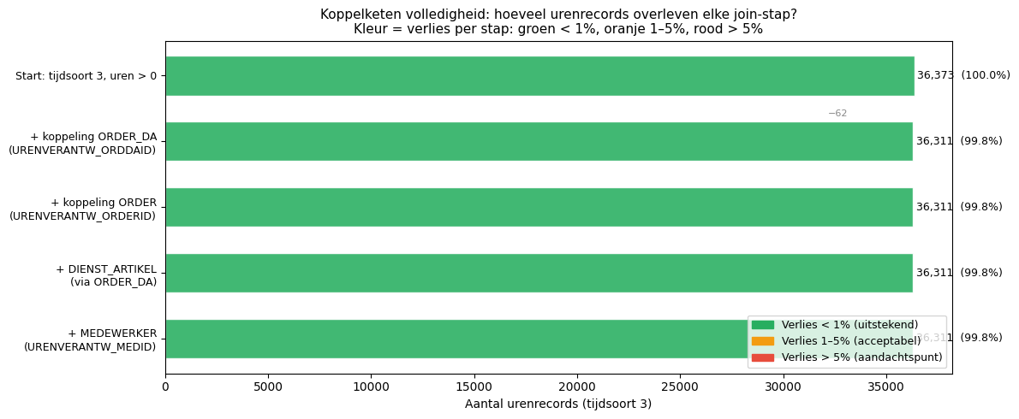
Figuur 25 | Koppelketen volledigheid per join-stap. Kleur geeft het verliespercentage aan: groen < 1%, oranje 1-5%, rood > 5%

Feature beschikbaarheid per model
Voor Model 1 (tijdsvoorspelling) zijn 16 features geidentificeerd, voor Model 2 (resource-matching) 13 features, waarvan 8 in beide modellen bruikbaar zijn. De meeste kernfeatures zijn uitstekend gevuld: URENVERANTW_MEDID, ORD_INVDATUM, ORDRG_HOEVEELHEID en DIENST_ART_OMS zijn allemaal 100% aanwezig. Twee features vragen aandacht: BEWERKING_ID is voor 85% gevuld en PROJ_STARTDT voor 90%. Dit zijn acceptabele percentages voor aanvullende features maar ze kunnen niet als verplichte join-kolom worden gebruikt.
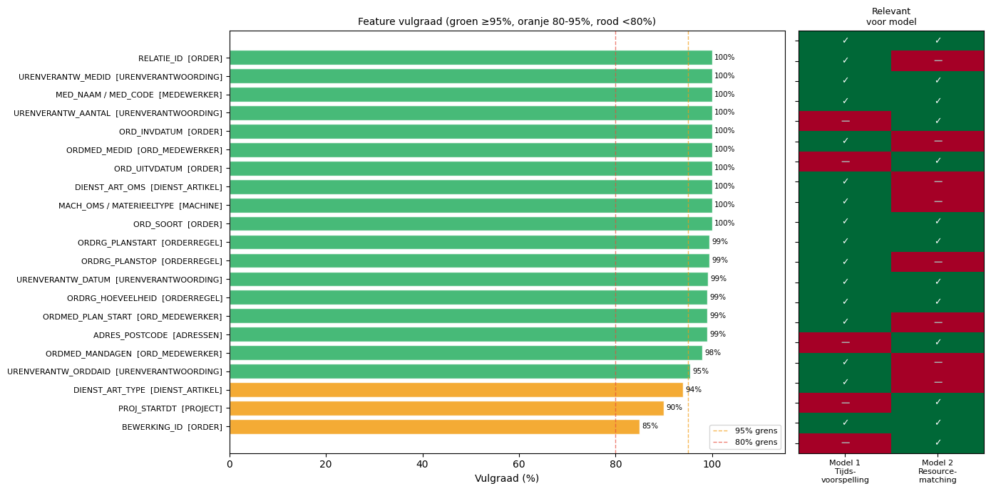
Figuur 26 | Vulgraad per feature (links) en relevantie per model (rechts). Groen >= 95%, oranje 80-95%, rood < 80%

Medewerker-activiteit dekking
Voor resource-matching moet het model patronen leren tussen medewerkers en activiteiten. In de gecombineerde dataset zijn 313 unieke activiteiten en 92 unieke medewerkers aanwezig die via tijdsoort 3 gekoppeld zijn. De mediaan is 5 medewerkers per activiteit, wat betekent dat er voor de meeste activiteiten meerdere medewerkers als kandidaat beschikbaar zijn. 20,8% van de activiteiten (65 stuks) is echter maar door 1 medewerker uitgevoerd. Voor deze activiteiten kan het model geen keuze maken op basis van historische data en zal het terugvallen op medewerkerkenmerken als proxy.
Aandachtspunt: Activiteiten die slechts door 1 medewerker zijn uitgevoerd bieden geen basis voor resource-matching. Deze kunnen worden afgevangen door een fallback-strategie op basis van functieprofiel of vaardigheidsprofiel.
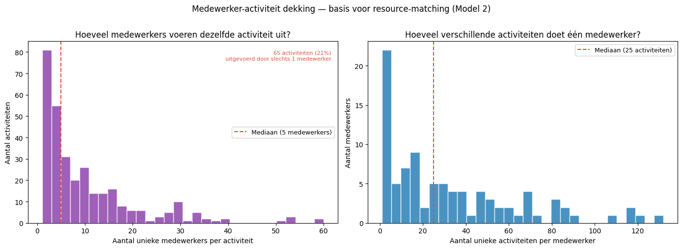
Figuur 27 | Medewerker-activiteit dekking: links het aantal medewerkers per activiteit, rechts het aantal activiteiten per medewerker

Conclusie bruikbaarheid
De dataset is bruikbaar voor beide ML-modellen. De koppelketen is nagenoeg volledig intact (99,8%) en de kernfeatures zijn goed gevuld. Voor Model 1 is tijdsoort 3 de directe target variable met een mediaan van 5,5 uur en een consistente verdeling over alle databases. Voor Model 2 is de medewerker-activiteit dekking breed genoeg voor de meeste activiteiten, al zijn er 65 activiteiten waarvoor historische data onvoldoende is voor matching. De twee features met een lagere vulgraad (BEWERKING_ID en PROJ_STARTDT) vormen geen blokkade maar moeten als optionele input behandeld worden.

Data Cleaning Strategie
Deelvraag 6: Welke datastrategie (verwijdering, imputatie of transformatie) is het meest geschikt voor de gevonden kwaliteitsproblemen?
DOT-methode: Workshop – Decomposition
In deze sectie wordt per gevonden kwaliteitsprobleem bepaald welke cleaning-strategie van toepassing is: verwijdering, imputatie of transformatie. De keuzes zijn gebaseerd op de bevindingen uit de voorgaande secties. De leidende vraag is steeds of het probleem de target variable of een kernfeature raakt, en of het probleem structureel is of incidenteel.

Verwijderen
Verwijdering is de juiste strategie als een record inhoudelijk onbruikbaar is en niet te repareren valt zonder aannames. De volgende gevallen worden verwijderd.
Epoch-waarden (1899-12-30 / 1900-01-23): Records waarbij URENVERANTW_DATUM, ORD_UITVDATUM of ORD_EINDDATUM een Firebird epoch-waarde bevatten worden verwijderd. Het gaat om 935 urenrecords en 293 orders (minder dan 0,02% van het totaal). Imputatie is hier niet zinvol omdat de echte datum onbekend is en er geen aanverwante kolom is om die te reconstrueren.
Negatieve urenregistraties: De 2 negatieve waarden in URENVERANTW_AANTAL worden verwijderd. Een negatieve werktijd is inhoudelijk onmogelijk als trainingsvoorbeeld voor het tijdsvoorspellingsmodel.
Tijdsoorten anders dan 3 (voor Model 1): Voor het tijdsvoorspellingsmodel worden alleen records met URENVERANTW_TIJDSOORT = 3 (Bewerking) gebruikt als trainingsrijen. De overige tijdsoorten (Effectief, Pauze, etc.) zijn nodig als contextveld voor de netto tijdberekening maar vormen geen zelfstandige trainingsexemplaren.
Records buiten het trainingsvenster: Urenregistraties en orders met een datum voor 2023-01-01 worden uitgesloten voor de Hulter-databases om consistentie te bewaren met de overige databases. De Kuijpers-databases bevatten ook valide data uit 2022 die optioneel als extra trainingsdata meegenomen kan worden maar in de basispipeline buiten beschouwing blijft.

Imputatie
Imputatie is de juiste strategie als een veld deels gevuld is en de ontbrekende waarde redelijkerwijs te schatten is op basis van andere beschikbare velden.
BEWERKING_ID (85% gevuld): Voor de 15% ontbrekende waarden in TB_ORDER kan BEWERKING_ID worden afgeleid via de koppeling ORDER_DA_ID naar TB_DIENST_ARTIKEL, waar BEWERKING_ID voor 61% gevuld is. Als die route ook leeg is wordt de waarde als ontbrekend gelaten en het veld als optionele feature behandeld, niet als verplichte input.
PROJ_STARTDT (90% gevuld): Voor ontbrekende projectstartdatums kan ORD_INVDATUM van de vroegste gekoppelde order als proxy dienen. Dit is een conservatieve schatting: de projectstartdatum is dan minstens zo vroeg als de eerste order. Als er geen gekoppelde order is wordt het veld als ontbrekend gelaten.

Transformatie
Transformatie is de juiste strategie als een waarde aanwezig is maar in de huidige vorm niet bruikbaar als feature voor een ML-model.
Uitbijters in URENVERANTW_AANTAL (boven P99 = 13,25 uur): De 11 registraties boven 24 uur worden verwijderd. Registraties boven 13,25 uur (P99) maar onder 24 uur worden niet automatisch verwijderd maar gemarkeerd met een uitbijter-vlag als extra feature voor het model. Het model kan zo leren dat langere registraties een andere context hebben.
Datumvelden naar features: URENVERANTW_DATUM, ORD_INVDATUM en ORDRG_PLANSTART worden getransformeerd naar afgeleide features: dag van de week, kalendermaand, weeknummer en een bouwvak-indicator (boolean voor de weken 27-34). Deze cyclische tijdfeatures leggen het seizoenspatroon vast dat in de tijdigheidsanalyse zichtbaar was.
Dubbele urenregistraties (2.079 tot 8.380 per database): Dubbele registraties met dezelfde medewerker, order_da en datum worden samengevoegd door de uren op te tellen. Dit zijn waarschijnlijk gesplitste invoervermeldingen voor dezelfde werkperiode. Verwijdering van een van de twee zou de werkelijke uren onderschatten.
ORD_INVDATUM na ORD_UITVDATUM (20-33% van orders): Dit patroon is inhoudelijk verklaard als een registratiepraktijk waarbij de invoerdatum losstaat van de uitvoerdatum. De velden worden niet gecorrigeerd maar als aparte features behandeld. Het model leert zo het verschil tussen aanmaakvolgorde en uitvoervolgorde.
Negatieve mandagen in TB_ORD_MEDEWERKER (426 records): Dit zijn correctieboekingen. Ze worden niet verwijderd maar gemarkeerd als correctieregel via een is_correctie-vlag. Voor het resource-matching model worden alleen positieve toewijzingen als trainingsrij gebruikt.

Geen actie vereist
Machine-koppeling (structureel leeg): URENVERANTW_MACHID, ORD_MACHINE_ID en ORDMED_MACHID zijn vrijwel volledig leeg (99-100% null). De TF-IDF koppeling via PRIJSRG_OMS heeft een validatiescore van 0,0% opgeleverd en is daarmee niet bruikbaar. Machine wordt als feature buiten scope geplaatst voor de eerste modelversie. Dit is een bewuste keuze en geen cleaning-probleem.
Referentiële integriteit: Alle 18 gecontroleerde foreign key relaties zijn intact. Er is geen actie nodig.
Seizoenspatroon: De lagere registraties in juli, augustus en december zijn reele bedrijfspatronen en worden niet gecorrigeerd. Ze worden als seizoenssignaal meegenomen via de datumfeatures.

Prioritering van cleaning-acties
De onderstaande tabel geeft per cleaning-actie aan hoe groot de impact op de modellen is en hoeveel inspanning de implementatie vereist. Hoge impact met lage inspanning heeft prioriteit.
Cleaning-actie | Impact | Inspanning | Prioriteit
Verwijder epoch-datums (pre-2000) | Hoog | Laag | 1 — Hoog
Filteren & dedupliceren urenregistraties | Hoog | Laag | 1 — Hoog
Datumvelden naar cyclische tijdfeatures | Hoog | Middel | 1 — Hoog
Markeren uitbijters boven P99 | Middel | Laag | 2 — Middel
Imputatie BEWERKING_ID via DIENST_ARTIKEL | Middel | Middel | 2 — Middel
Imputatie PROJ_STARTDT via ORD_INVDATUM | Laag | Laag | 3 — Laag
Tabel 4 | prioriteit cleaning

Samenvatting cleaning-acties
De cleaning-pipeline doorloopt in volgorde de volgende stappen. Stap 1: verwijder epoch-datums (pre-2000), negatieve uren en records buiten het trainingsvenster. Stap 2: filter op tijdsoort 3 voor de trainingsrijen van Model 1. Stap 3: voeg dubbele urenregistraties samen per medewerker, order_da en datum. Stap 4: markeer uitbijters boven P99 als uitbijter-vlag. Stap 5: imputeer BEWERKING_ID via de DIENST_ARTIKEL route waar mogelijk. Stap 6: transformeer datumvelden naar cyclische tijdfeatures. Na deze stappen is de dataset gereed voor de feature engineering fase.

Conclusie
Conclusievraag: Wat is het overall kwaliteitsoordeel van de dataset en welke stappen zijn noodzakelijk voor gebruik in de ML-pipeline?
DOT-methode: Showroom – Product Review
Dit rapport heeft de WerkExpert-dataset onderzocht op vijf datakwaliteitsdimensies: volledigheid, consistentie, nauwkeurigheid, tijdigheid en bruikbaarheid. De centrale vraag was in hoeverre de dataset geschikt is als trainingsdata voor een tijdsvoorspellingsmodel (Model 1) en een resource-matching model (Model 2). De conclusie is positief: de dataset is bruikbaar, mits een gerichte cleaning-pipeline wordt doorlopen.

Bevindingen per dimensie
Volledigheid: De kernvelden voor beide modellen zijn goed tot zeer goed gevuld. URENVERANTW_AANTAL, URENVERANTW_MEDID, URENVERANTW_ORDDAID en de geplande tijden in TB_ORD_MEDEWERKER liggen allemaal boven de 95%. Het structurele knelpunt is de machine-koppeling: URENVERANTW_MACHID, ORD_MACHINE_ID en ORDMED_MACHID zijn vrijwel volledig leeg. Machine wordt daardoor buiten scope geplaatst voor de eerste modelversie.
Consistentie: Alle 18 gecontroleerde foreign key relaties zijn intact. Er zijn geen orphan-records en de koppelketen van urenregistratie naar activiteit overleeft voor 99,8% van de records. Het enige aandachtspunt is dat ORD_INVDATUM in 20 tot 33% van de orders na ORD_UITVDATUM valt, wat een registratiepraktijk is en geen fout. Dubbele urenregistraties komen voor in alle databases (2.079 tot 8.380 per database) en worden samengevoegd.
Nauwkeurigheid: Onrealistische waarden zijn schaars. Er zijn 2 negatieve urenregistraties (0,00%) en 11 registraties boven 24 uur (0,01%). De 426 negatieve mandagen in TB_ORD_MEDEWERKER zijn waarschijnlijk correctieboekingen en worden als zodanig gemarkeerd. De TF-IDF machine-koppeling via PRIJSRG_OMS heeft een validatiescore van 0,0% opgeleverd en is daarmee niet bruikbaar als feature.
Tijdigheid: De dataset is actueel en beslaat per database 13 tot 42 aaneengesloten maanden. Er zijn geen structurele tijdreeksgaten. De twee ontbrekende maanden in 25_hulter (juli en september 2024) zijn verklaarbaar en vormen geen blokkade. Epoch-waarden (1899-12-30) zijn aangetroffen in 3 kolommen over 4 databases maar in verwaarloosbare aantallen.
Bruikbaarheid: Tijdsoort 3 (Bewerking) levert 36.482 bruikbare trainingsrijen op voor Model 1, met een mediane duur van 5,5 uur en een consistente verdeling over alle databases. Voor Model 2 zijn 313 activiteiten en 92 medewerkers beschikbaar via de gecombineerde dataset. De medewerker-activiteit dekking is breed genoeg voor de meeste activiteiten, al zijn 65 activiteiten (20,8%) door slechts 1 medewerker uitgevoerd.

Overall kwaliteitsoordeel
De dataset is van voldoende kwaliteit om als trainingsdata voor de ML-modellen te dienen. De problemen die gevonden zijn, zijn beheersbaar en voor het grootste deel al gekwantificeerd en oplosbaar via de cleaning-pipeline. Er zijn geen showstoppers: geen massale null-waarden in kernvelden, geen kapotte koppelingen, geen structurele tijdreeksgaten. Het grootste risico is de afwezigheid van machine-informatie, maar dat is een scope-keuze en geen datakwaliteitsprobleem.
Twee kanttekeningen verdienen aandacht bij de interpretatie van modelresultaten. Ten eerste zijn de databases van twee klanten (Hulter en Kuijpers) samengevoegd. Beide klanten werken in dezelfde sector maar kunnen een andere werkcultuur, taakverdeling en registratiepraktijk hebben. Het verdient aanbeveling om in de eerste modelevaluatie te controleren of de modellen per klant consistent presteren of dat er systematische verschillen zijn. Ten tweede zijn activiteiten die door slechts 1 medewerker zijn uitgevoerd statistisch moeilijk te generaliseren. Een fallback-strategie op basis van functieprofiel of vaardigheidsprofiel is hier noodzakelijk.

Noodzakelijke stappen voor gebruik in de ML-pipeline
Voordat de dataset als input voor de modellen kan dienen, moeten de volgende stappen zijn afgerond. De volgorde is bewust: elke stap bouwt voort op de vorige.
Stap 1 — Filtering: Verwijder epoch-datums (pre-2000), negatieve uren, records buiten het trainingsvenster en urenregistraties zonder geldige ORDER_DA_ID (62 records).
Stap 2 — Deduplicatie: Voeg dubbele urenregistraties samen per medewerker, order_da en datum door de uren op te tellen.
Stap 3 — Tijdsoort-selectie: Filter op URENVERANTW_TIJDSOORT = 3 voor de trainingsrijen van Model 1. Bewaar de overige tijdsoorten als contextveld voor de netto tijdberekening.
Stap 4 — Uitbijtermarkering: Markeer registraties boven P99 (13,25 uur) met een uitbijter-vlag. Verwijder registraties boven 24 uur.
Stap 5 — Imputatie: Vul BEWERKING_ID in via de DIENST_ARTIKEL route waar mogelijk. Gebruik ORD_INVDATUM als proxy voor ontbrekende PROJ_STARTDT-waarden.
Stap 6 — Feature engineering: Transformeer datumvelden naar cyclische tijdfeatures (dag, maand, weeknummer, bouwvak-indicator). Markeer negatieve mandagen als correctieregel-vlag.
Na het doorlopen van deze stappen is de dataset gereed voor feature engineering en modeltraining. De verwachte omvang van de trainingsset voor Model 1 is circa 36.300 records, voor Model 2 circa 36.300 medewerker-activiteit combinaties verdeeld over 313 activiteiten en 92 medewerkers.

Bibliografie
HBO-i. (2018). ICT Research Methods — Methods Pack for Research in ICT. Opgehaald van ICT Research Methods: https://ictresearchmethods.nl/
iso 25000. (2018). iso/iec 25012 . Opgehaald van iso 25000: https://iso25000.com/index.php/en/iso-25000-standards/iso-25012
jansen, m. (2025). Machinelearning model voor resourceplanning in Rister.

Bijlage A — Technische omgeving en methode
De analyses in dit rapport zijn uitgevoerd met de volgende tools en omgeving. De keuze voor open source tooling zorgt voor reproduceerbaarheid en sluit aan op de bestaande technische infrastructuur van het project.

Tooling
Jupyter Notebook is gebruikt als interactieve ontwikkelomgeving voor alle data-analyses. Notebooks zijn opgebouwd per analysedimensie (volledigheid, consistentie, nauwkeurigheid, tijdigheid, bruikbaarheid) en vormen de directe onderbouwing van de bevindingen in dit rapport.
pandas (Python) is de primaire library voor data-manipulatie, filtering, aggregatie en statistische berekeningen. Alle volledigheidspercentages, uitbijteranalyses en temporele gatenanalyses zijn berekend via pandas DataFrames.
DBeaver is gebruikt als SQL-client voor directe inspectie van de Firebird-databases en verificatie van tabelstructuren, foreign key definities en samplerecords. DBeaver maakte het mogelijk om de ruwe databasestructuur te verkennen voordat de data werd geëxporteerd voor analyse in Python.

Reproduceerbaarheid
Alle analysescripts en notebooks zijn opgeslagen in de projectrepository en kunnen worden heruitgevoerd op de volledige database-export. De resultaten in dit rapport zijn gegenereerd op de export zoals ontvangen in het kader van dit afstudeerproject en zijn daarmee direct te koppelen aan de brondata.

Figurenlijst
Figuur 1 | Entity Relationship Diagram van de kerntabellen 12
Figuur 2 | Volledigheid urenverantwoording 13
Figuur 3 | volledigheid order 14
Figuur 4 | volledigheid onderregel 14
Figuur 5 | volledigheid order_da 15
Figuur 6 | volledigheid dienstartikel 15
Figuur 7 | volledigheid prijs regel 16
Figuur 8 | volledigheid machine 16
Figuur 9 | volledigheid order medewerker 17
Figuur 10 | volledigheid medewerker 17
Figuur 11 | volledigheid relatie 18
Figuur 12 | dataconsistentie order per database 19
Figuur 13 | waardeconsistentie onmogelijke waardes 20
Figuur 14 | cross-database consistentie namen 20
Figuur 15 | Records buiten datumbereik 2023–2025 per datumveld 22
Figuur 16 | Medewerker-overlap: twee opdrachten tegelijk per database 23
Figuur 17 | Verdeling gewerkte uren (tijdsoort 3) en mandagen met uitbijtermarkeringen 24
Figuur 18 | Similarity-scoreverdeling (links) en validatie op 13 gelabelde prijsregels (rechts) 25
Figuur 19 | Epoch-waarden per datumkolom en database (% van gevulde records) 26
Figuur 20 | Urenregistraties per maand per database (epoch-waarden gefilterd) 27
Figuur 21 | Orders per maand per database (ORD_INVDATUM) 28
Figuur 22 | | Urenregistraties per dag van de week en per kalendermaand 29
Figuur 23 | Verdeling van urenrecords per tijdsoort en het aandeel bruikbaar voor de target variable 30
Figuur 24 | Verdeling van gewerkte uren (tijdsoort 3) als histogram en boxplot per database 30
Figuur 25 | Koppelketen volledigheid per join-stap. Kleur geeft het verliespercentage aan: groen < 1%, oranje 1-5%, rood > 5% 31
Figuur 26 | Vulgraad per feature (links) en relevantie per model (rechts). Groen >= 95%, oranje 80-95%, rood < 80% 32
Figuur 27 | Medewerker-activiteit dekking: links het aantal medewerkers per activiteit, rechts het aantal activiteiten per medewerker 32

Tabel 1 | projectorganisatie 2
Tabel 2 | versiebeheer 2
Tabel 3 | Overzicht relevante tabellen per categorie (alleen tabellen met data getoond) 9
Tabel 4 | prioriteit cleaning 36

